Ministerul Educației și Cercetării al Republicii Moldova
Universitatea Tehnică a Moldovei
Facultatea Calculatoare, Informatică și Microelectronică

Raport
la
Lucrarea de laborator Nr. 5
Disciplina: Tehnici de programare
Tema: ” Python: funcții, metode și importuri pe web ”

A efectuat : st. gr.SI – 262 Vicol Nadejda

A verificat : asistent universitar Dumitrașcu Marius

Chișinău – 2026

Laborator Python: funcții, metode și importuri pe web
Laborator pentru studenții din anul I
Nume și prenume: Vicol Nadejda
Grupa: SI-262 Data: 29.09.26
Prezentarea laboratorului
În acest laborator veți scrie programe Python care comunică cu un site web real și veți exersa trei concepte de bază: importurile, metodele și funcțiile. La final veți avea propriul modul Python, care generează un raport despre un site web.
După acest laborator veți putea:
- Să importați module din biblioteca standard și module externe și să explicați diferența dintre ele.
- Să apelați metode și să citiți atribute ale obiectelor create de alt cod (răspunsuri, șiruri de caractere, dicționare).
- Să scrieți propriile funcții, cu parametri, valori implicite, valori returnate, docstring-uri și tratarea erorilor.
- Să împărțiți codul într-un modul propriu și să îl importați dintr-un alt fișier.

Ce trebuie să știți înainte: variabile, instrucțiuni if, bucle for, liste și dicționare.
Site-ul țintă: toate exercițiile de citire folosesc https://cybercor.org. Exercițiile care trimit date folosesc https://httpbin.org, un serviciu public creat pentru testarea cererilor.
Termeni web esențiali
Termen | Ce înseamnă | Exemplu
URL | Adresa unei resurse pe web | https://cybercor.org/robots.txt
Cerere (request) | Mesajul pe care programul vostru îl trimite unui server | GET /
Răspuns (response) | Răspunsul serverului la cerere | cod de stare + antete + corp
Cod de stare (status code) | Un număr care arată cum s-a încheiat cererea | 200 OK, 301 mutat, 404 negăsit
Antet (header) | O pereche nume–valoare cu informații suplimentare | Content-Type: text/html
Corp (body) | Conținutul propriu-zis returnat | codul HTML al paginii
HTML | Limbajul de marcare în care sunt scrise paginile web | <title>CYBERCOR</title>

Importuri, metode și funcții, pe scurt
- Un import aduce în programul vostru cod scris de altcineva: import requests.
- O metodă este o funcție care aparține unui obiect și se apelează cu punct: response.json(), text.lower().
- O funcție este un bloc de cod cu nume, reutilizabil, pe care îl scrieți voi: def get_title(html): ....

Configurare și reguli
Înainte de exercițiul 1, instalați o bibliotecă externă și creați un director pentru laborator.
- Verificați versiunea Python cu python --version (3.9 sau mai nouă).
- Instalați biblioteca requests: pip install requests.
- Creați un director numit web_lab și lucrați în el. Salvați fiecare parte într-un fișier separat: part1_imports.py, part2_methods.py și așa mai departe.
- Începeți fiecare fișier cu acest șablon:

# Laborator: funcții, metode și importuri pe web
# Student: <numele vostru>

BASE_URL = "https://cybercor.org"
ECHO_URL = "https://httpbin.org"
TIMEOUT = 10 # secunde

Reguli de lucru
Lucrați cu un site web real, de care depind oameni reali. Respectați aceste reguli la fiecare exercițiu:
- Folosiți mereu un timeout. Fiecare cerere primește timeout=TIMEOUT, ca programul să nu se blocheze la nesfârșit.
- Faceți pauze între cereri. Când trimiteți mai multe cereri una după alta, puneți time.sleep(1) între ele.
- Doar citire. Către cybercor.org trimiteți doar cereri GET și HEAD. Tot ce trimite date (POST, parametri de interogare, antete personalizate pe care vreți să le verificați) merge către httpbin.org.
- Nicio buclă fără limită. Nu scrieți niciodată o buclă while True: care trimite cereri.
- Rămâneți pe țintă. Accesați doar URL-urile indicate în exerciții. Nu scanați alte site-uri.

Încălcarea acestor reguli poate duce la blocarea adresei IP a întregii săli, de aceea respectarea lor face parte din notă.

Partea 1: Importuri (exercițiile 1–8)
Scop: învățați diferitele moduri de a aduce cod în program. Fișier: part1_imports.py.
Exercițiul 1. Primul import. Scrieți import requests și afișați requests.__version__. Apoi scrieți import urllib.request.
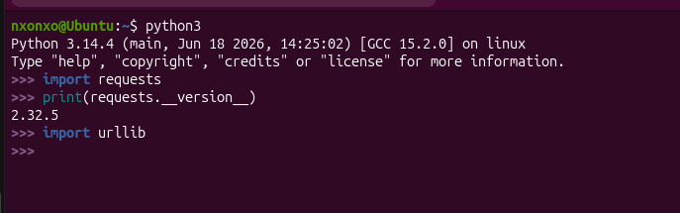
Fig 5.1
Explicație:
'urllib' este o librărie standard (built-in) inclusă nativ în Python, de aceea nu necesită instalare separată. 'requests' este o librărie terță (third-party), creată de o comunitate externă, de aceea trebuie descărcată și instalată din PyPI folosind managerul 'pip'.
Exercițiul 2. Două stiluri de import. Descărcați pagina BASE_URL cu requests.get() și afișați codul de stare. Apoi rescrieți același script folosind from requests import get. Într-un comentariu, scrieți câte un avantaj al fiecărui stil.
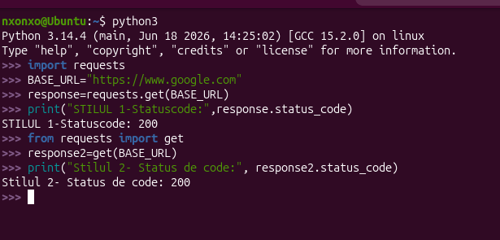
Fig 5.2
Explicație:
Stilul 1 ('import requests'):
Avantaj: Oferă claritate și previne conflictele de nume (namespace). Când apelezi 'requests.get()', este evident pentru oricine citește codul de unde provine funcția 'get'. Stilul 2 ('from requests import get'): Avantaj: Codul devine mai scurt și mai ușor de citit/scris, permițând apelarea directă a funcției ('get(...)') fără a mai repeta numele modulului de fiecare dată.
Exercițiul 3. Alias-uri. Importați requests cu un alias: import requests as rq. Descărcați pagina principală cu rq.get(). Într-un comentariu, spuneți când un alias face codul mai ușor de citit și când îl face mai greu de citit.
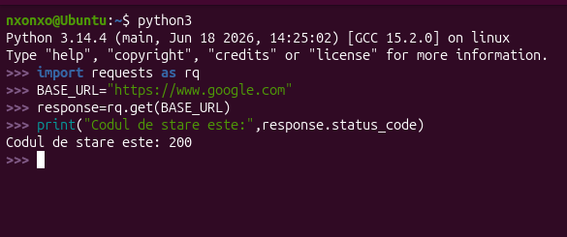
Fig 5.3
Explicație:
Când ajută și când încurcă un ALIAS:
UȘOARĂ CITIREA (Când ajută):
1. Pentru module cu nume foarte lungi sau greu de scris repetat.
2. Când se folosesc convenții standard recunoscute de toată comunitatea (ex: 'import pandas as pd', 'import numpy as np').
GREA CITIREA (Când încurcă):
1. Când se creează alias-uri nestandardizate sau obscure (ex: 'import requests as r') # pe care ceilalți programatori nu le vor recunoaște ușor.
2. Când numele scurt devine ambiguu și își pierde sensul clar în contextul codului.
Exercițiul 4. Doar biblioteca standard. Descărcați pagina principală folosind doar urllib.request.urlopen(). Afișați atributul .status al răspunsului și primele 200 de caractere din corp. Indiciu: .read() returnează octeți (bytes). Folosiți .decode("utf-8") ca să îi transformați într-un șir de caractere.
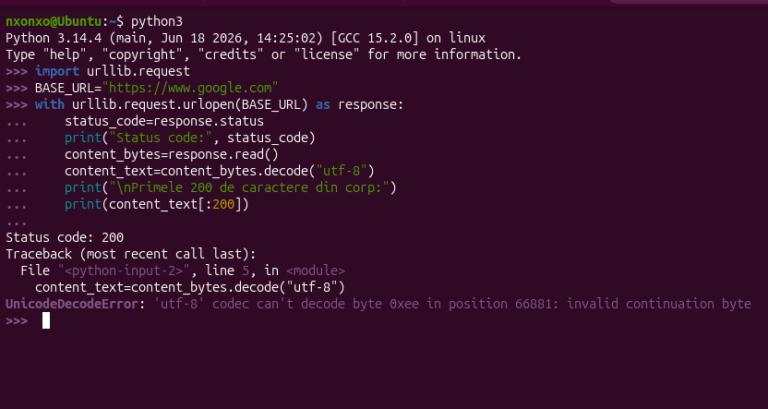
Fig 5.4
Explicație:
Exercițiul 5. Priviți în interiorul unui modul. Rulați print(dir(requests)). Alegeți trei nume din rezultat și scrieți, într-un comentariu, dacă fiecare este o funcție, o clasă sau un modul.
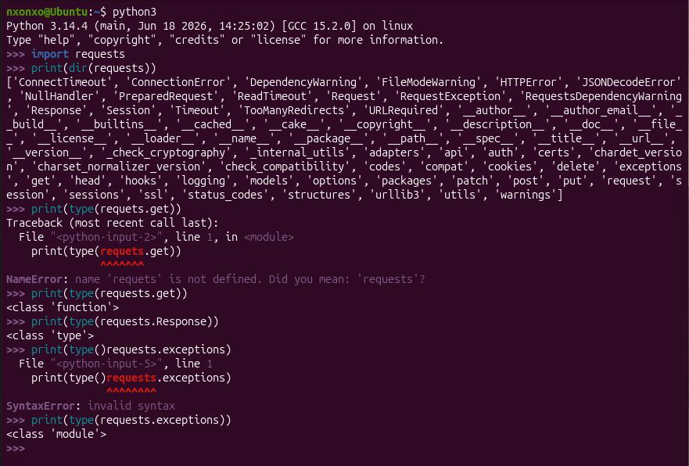
Fig 5.5
Explicație:
1. 'get' -> Este o FUNCȚIE (requests.get)
Se folosește pentru a trimite cereri HTTP de tip GET.
2. 'Response' -> Este o CLASĂ (requests.Response)
Reprezintă obiectul de răspuns returnat în urma unei cereri HTTP (conține .status_code, .text, etc.).
3. 'exceptions' -> Este un MODUL / SUBMODUL (requests.exceptions)
Conține tipurile speciale de erori/excepții definite de bibliotecă (ex: ConnectionError, Timeout).
Exercițiul 6. Citiți documentația. Rulați help(requests.get). Găsiți parametrul care setează timpul maxim de așteptare și folosiți-l într-o cerere.
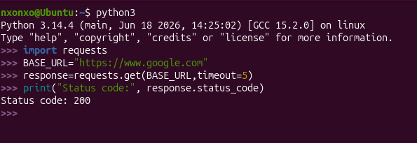
Fig 5.6
Explicație:
Parametrul timeout specifică câte secunde va aștepta requests ca serverul să trimită un răspuns înainte de a întrerupe conexiunea și a arunca o eroare de tip requests.exceptions.Timeout.
Exercițiul 7. Cronometrarea unei cereri. Importați time și măsurați cât durează o cerere către pagina principală, apelând time.perf_counter() înainte și după. Comparați rezultatul cu response.elapsed.
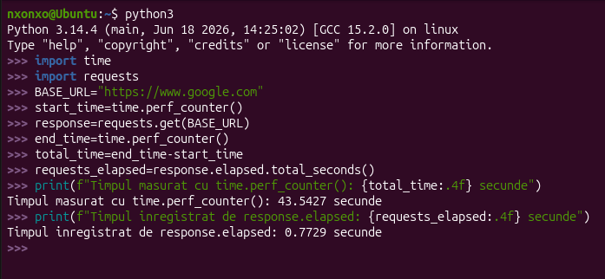
Fig5.7
Explicație:
COMPARAȚIE (de ce există o diferență între cele două valori):
1. time.perf_counter(): Măsoară durata TOTALĂ a instrucțiunii din cod (timpul de execuție Python + #crearea conexiunii socket + handshake TLS/SSL + trimiterea cererii HTTP + așteptarea răspunsului + descărcarea conținutului).
2. response.elapsed: Măsoară strict durata de rețea dintre momentul în care prima parte a cererii a fost trimisă către server și momentul în care au fost primiți anteturile (headers) răspunsului. Nu include timpul intern de pregătire din Python și nici descărcarea completă a corpului răspunsului.

Exercițiul 8. Când un import eșuează. Scrieți un script care încearcă import bs4 într-un bloc try / except ImportError. Dacă modulul lipsește, afișați: Instalați modulul cu: pip install beautifulsoup4.
Verificați-vă: care este diferența dintre un modul, un pachet și o bibliotecă?
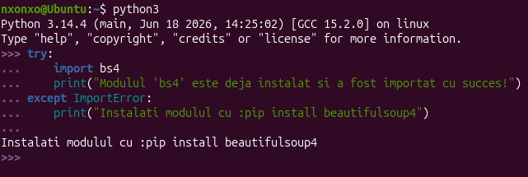
Fig5.8
Explicație:
Diferența dintre Modul, Pachet și Bibliotecă
- Modul: Este un singur fișier Python (cu extensia .py) care conține cod (funcții, clase, variabile) ce poate fi importat și reutilizat în alte fișiere (de exemplu, un fișier helper.py).
- Pachet: Este un director/dosar ce conține mai multe module Python legate între ele (și un fișier special __init__.py în versiunile tradiționale), structurate pe directoare pentru a organiza codul pe categorii.
- Bibliotecă (Library): Este un termen general (o colecție mai vastă) care descrie o suită completă de pachete și module create pentru a oferi funcționalități complexe pe o anumită temă (de exemplu, requests, beautifulsoup4 sau pandas).

Partea 2: Metode și atribute ale obiectelor web (exercițiile 9–20)
Scop: învățați să folosiți instrumentele pe care obiectele le au deja. Un atribut este o valoare (response.status_code); o metodă este o acțiune pe care o apelați cu paranteze (response.json()). Fișier: part2_methods.py.
Exercițiul 9. Elementele de bază ale răspunsului. Descărcați pagina principală și afișați response.status_code, response.ok, response.url și response.encoding. Lângă fiecare linie, scrieți un comentariu care spune dacă este un atribut sau o metodă.
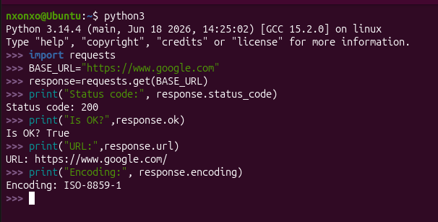
Fig5.9
Explicație:
Toate cele patru elemente din exercițiu (.status_code, .ok, .url, .encoding) sunt ATRIBUTE.
Atributul este o variabilă stocată în interiorul obiectului (o proprietate sau o stare). Nu execută cod nou când este accesat și nu necesită paranteze () la final.
Metoda este o funcție aparținând obiectului care efectuează o acțiune/calcul atunci când este apelată. Aceasta necesită paranteze () la apelare (de exemplu, response.json() sau response.raise_for_status()).

Exercițiul 10. Tratarea erorilor cu o metodă. Apelați response.raise_for_status() pe pagina principală. Apoi trimiteți o cerere către BASE_URL + "/this-page-does-not-exist" și prindeți excepția requests.HTTPError. Afișați un mesaj prietenos în loc să lăsați programul să se oprească cu eroare.
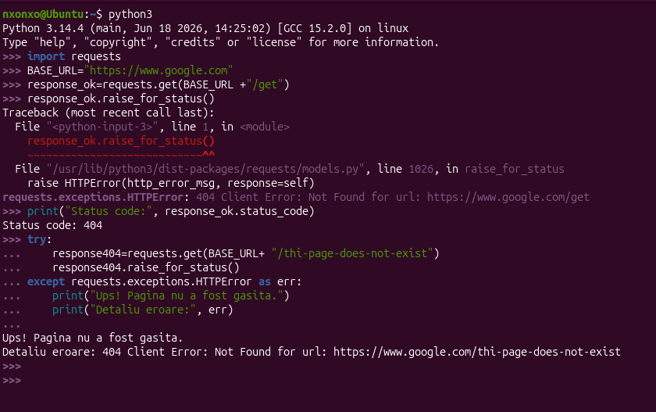
Fig5.10
Explicație:
Ce face response.raise_for_status()? Este o metodă utilă care verifică codul de stare HTTP al răspunsului. Dacă codul indică succes (200-299), metoda nu face nimic. Dacă codul indică o eroare de client (4xx, cum este 404 Not Found) sau o eroare de server (5xx), metoda aruncă automat o excepție de tip requests.HTTPError.
De ce o folosim într-un bloc try / except? În loc să lăsăm scriptul să se oprească brusc cu un ecran plin de erori (traceback) atunci când o adresă nu există sau serverul pică, prindem excepția HTTPError și afișăm un mesaj clar și ușor de înțeles pentru utilizator.

Exercițiul 11. Toate antetele. Parcurgeți response.headers.items() și afișați fiecare antet în forma Nume: valoare.
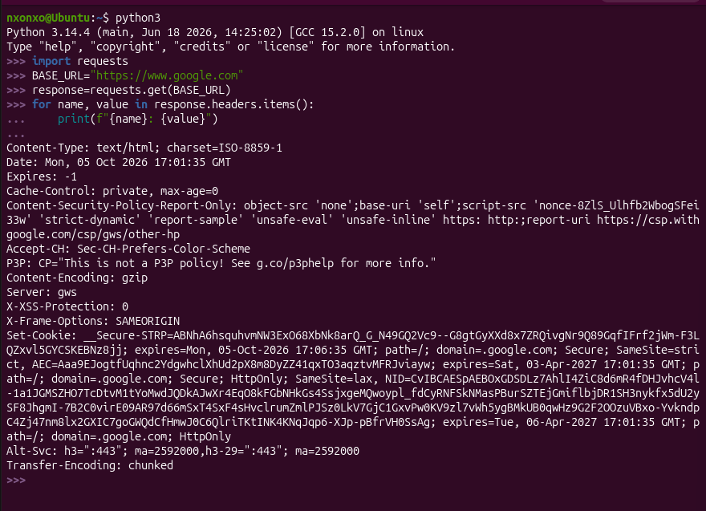
Fig5.11
Explicație:
Ce este response.headers? response.headers este un obiect special de tip dicționar (case-insensitive) care stochează toate antetele HTTP (headers) trimise de server în răspuns (ex: Content-Type, Server, Date, etc.).
Cum funcționează .items()? Metoda .items() returnează toate perechile de tip (cheie, valoare) din dicționar. În bucla for, variabila name primește numele antetului (cum ar fi Content-Type), iar variabila value primește valoarea asociată (cum ar fi application/json).

Exercițiul 12. Metode de dicționar. Folosiți response.headers.get() pentru a afișa antetele Server și Content-Type, cu "lipsește" ca valoare implicită. Apoi încercați response.headers.get("content-type"), cu litere mici. Ce observați?
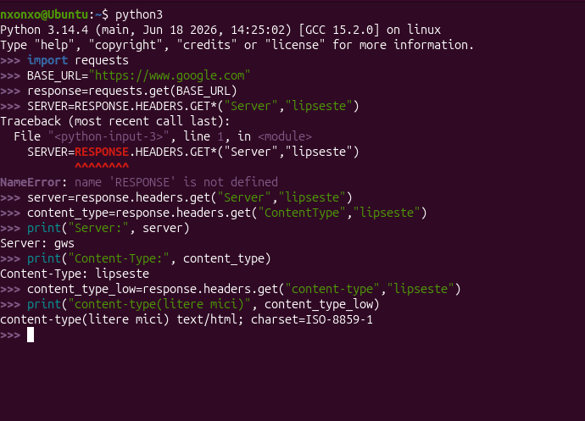
Fig5.12
Explicație:
- Obiect insensibil la majuscule/minuscule (Case-Insensitive): Când apelezi response.headers.get("content-type") cu litere mici, codul returnează exact aceeași valoare ca și atunci când scrii "Content-Type" cu majuscule.
- De ce se întâmplă asta? Tipul de date al response.headers nu este un dicționar standard Python, ci o clasă numită CaseInsensitiveDict oferită de biblioteca requests. Conform specificațiilor HTTP, numele antetelor nu depind de majuscule sau minuscule (Content-Type este echivalent cu content-type sau CONTENT-TYPE).
- Utilitatea metodei .get(): Dacă un antet nu există în răspuns (de exemplu response.headers.get("X-Header-Inexistent", "lipsește")), metoda nu va arunca o eroare de tip KeyError, ci va returna valoarea implicită furnizată ca al doilea argument ("lipsește").

Exercițiul 13. Înlănțuirea metodelor de șir. Numărați de câte ori apare cuvântul cyber pe pagina principală, cu response.text.lower().count("cyber"). Într-un comentariu, explicați de ce puteți înlănțui .lower() și .count().
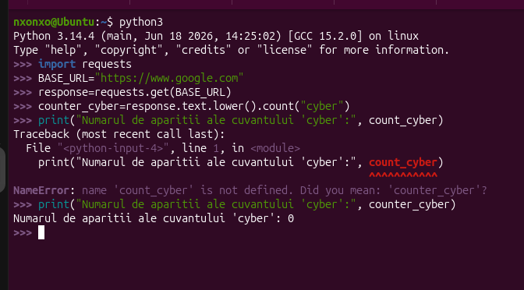
Fig5.13
Explicație:
response.text este un șir de caractere (str) ce conține tot HTML-ul/textul paginii.
Când apelezi .lower() pe response.text, această metodă returnează un nou șir de caractere (str), în care toate literele au fost transformate în minuscule.
Deoarece rezultatul lui response.text.lower() este tot un obiect de tip str, poți apela direct pe el orice altă metodă specifică șirurilor de caractere, cum ar fi .count("cyber").

Exercițiul 14. Găsirea titlului. Folosiți .find() și felierea (slicing) pe response.text pentru a extrage textul dintre <title> și </title>. Curățați-l cu .strip() și afișați-l.
Indiciu: start = html.find("<title>") + len("<title>")
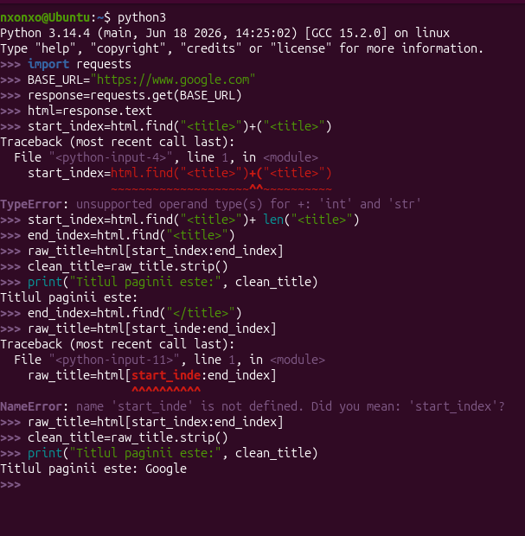
Fig5.14
Explicație:
html.find("<title>"): Returnează indexul (poziția) de la care începe textul "<title>". Pentru a extrage doar ce se află după această etichetă, adăugăm lungimea ei (len("<title>"), adică 7 caractere).
html.find("</title>"): Returnează indexul de unde începe eticheta de închidere "</title>".
Felierea html[start_index:end_index]: Extrage substringul exact dintre cele două indexuri determinate.
.strip(): Îndepărtează spațiile libere, spatiile de tip Tab sau caracterele de linie nouă (\n) de la începutul și sfârșitul textului extras, lăsând un titlu curat.

Exercițiul 15. Numărarea liniilor. Împărțiți codul HTML în linii cu .splitlines(). Afișați câte linii sunt și lungimea celei mai lungi linii, folosind max(lines, key=len).
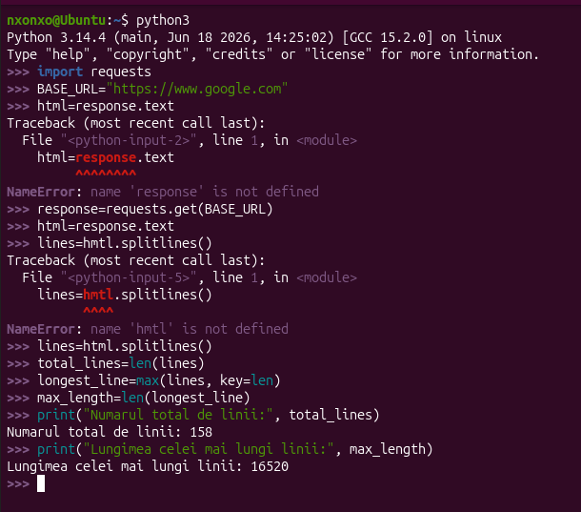
Fig5.15
Explicație:
html.splitlines(): Această metodă taie șirul de caractere html la fiecare caracter de linie nouă (\n sau \r\n) și returnează o listă în care fiecare element este o linie separată.
len(lines): Numără câte elemente (linii) sunt în lista creată.
max(lines, key=len): Funcția max() caută elementul cel mai mare din listă. Prin parametrul key=len, îi spunem să nu compare liniile alfabetic, ci în funcție de lungimea lor (len). Astfel, returnează linia care conține cele mai multe caractere.
len(longest_line): Află numărul exact de caractere al acelei linii maxime.

Exercițiul 16. Verificarea HTTPS. Folosiți .startswith() pentru a verifica dacă response.url începe cu https://. Afișați Conexiune securizată sau Conexiune nesecurizată.
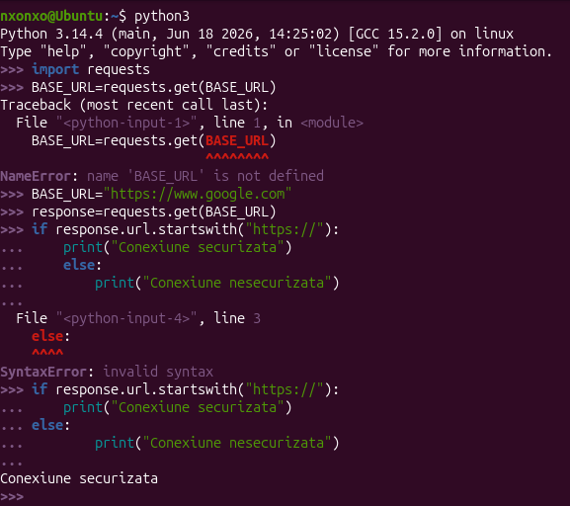
Fig5.16
Explicație:
response.url: Este un atribut de tip șir de caractere (str) care stochează adresa URL finală la care a ajuns cererea (inclusiv după eventuale redirecționări).
.startswith("https://"): Este o metodă specifică șirurilor de caractere din Python care verifică dacă textul începe cu secvența specificată. Returnează True dacă începe cu https:// și False în caz contrar.
Maniere de evaluare (if/else): Construcția if evaluează booleanul returnat de .startswith() și afișează mesajul corespunzător în funcție de nivelul de securitate al protocolului HTTP/HTTPS utilizat.

Exercițiul 17. Urmărirea redirecționărilor. Trimiteți o cerere către http://cybercor.org (HTTP simplu, fără S). Parcurgeți response.history și afișați codul de stare și URL-ul fiecărei redirecționări, apoi URL-ul final.
Explicație:
response.history: Este o listă care conține toate obiectele de tip Response create în timpul redirecționărilor de la adresa inițială până la destinația finală.
Codurile de stare de redirecționare (3xx): Serverele folosesc coduri precum 301 (Moved Permanently) sau 302 (Found) pentru a indica browserului sau librăriei requests că resursa solicitată se află la o nouă adresă (de exemplu, trecerea automată de la http:// la o conexiune securizată https://).
Cum funcționează requests: Biblioteca requests urmărește automat toate redirecționările HTTP (implicit allow_redirects=True). Fiecare pas intermediar este salvat în ordinea cronologică în response.history, în timp ce obiectul principal response conține datele paginii finale ajunse.
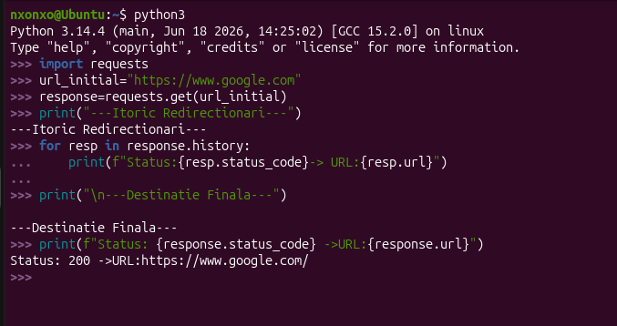
Fig5.17

Exercițiul 18. HEAD versus GET. Trimiteți o cerere către pagina principală cu requests.head() și una cu requests.get(). Comparați len(response.content) pentru ambele și explicați diferența într-un comentariu.
Explicație:
Care este diferența dintre GET și HEAD?
- GET: Cere serverului atât antetele HTTP (headers), cât și întregul conținut al resursei (corp/body: codul HTML, imagini, text etc.).
- HEAD: Cere serverului doar antetele HTTP, fără să descarce corpul răspunsului.
Ce observați la len(response.content)?
- Pentru cererea HEAD, len(response_head.content) va fi 0, deoarece serverul nu trimite niciun octet de conținut (body-ul este gol).
- Pentru cererea GET, len(response_get.content) va fi o valoare pozitivă mare (numărul total de octeți ai conținutului HTML descărcat).
La ce este utilă metoda HEAD? Este extrem de utilă în web scraping și verificări automate pentru a economisi lățime de bandă și timp: poți verifica rapid dacă o pagină există (status code 200), ce tip de conținut are (Content-Type) sau dimensiunea fișierului (Content-Length), fără a fi nevoie să descarci fișierul complet.
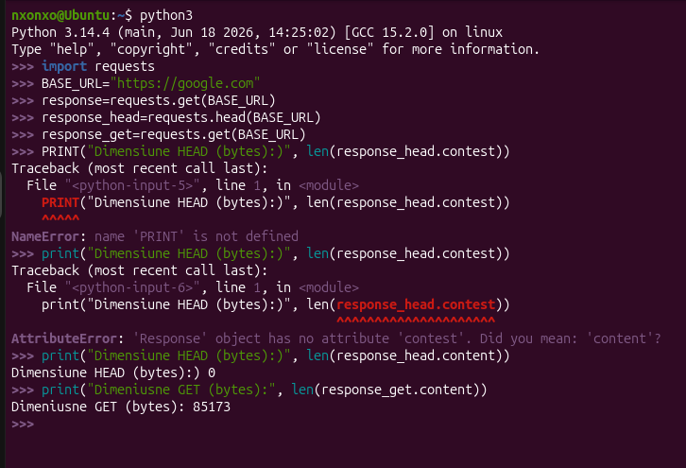
Fig5.18

Exercițiul 19. Cookie-uri. Parcurgeți response.cookies și afișați, pentru fiecare cookie, atributele .name și .secure. Dacă nu există cookie-uri, afișați Niciun cookie setat.
Explicație:
Ce este response.cookies? response.cookies este un obiect special de tip RequestsCookieJar care colectează toate cookie-urile trimise de server prin antetul HTTP Set-Cookie.
Verificarea condițională if response.cookies: În Python, o colecție goală se evaluează ca False. Dacă serverul nu a trimis niciun cookie, blocul if trece direct pe ramura else și afișează mesajul "Niciun cookie setat.".
Atributele obiectului cookie (cookie.name și cookie.secure):
- .name: Numele/identificatorul cookie-ului (ex: NID, AEC).
- .secure: Un atribut boolean (True/False) care indică dacă browserul trebuie să trimită acel cookie înapoi la server doar prin conexiuni securizate de tip HTTPS.

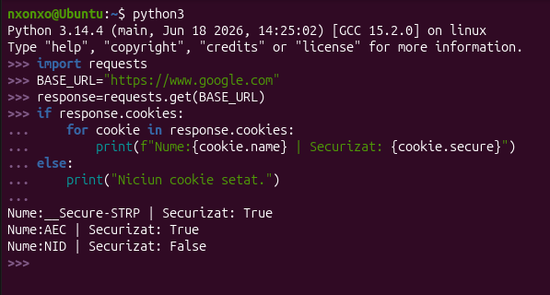
Fig5.19

Exercițiul 20. Sesiuni. Creați un obiect requests.Session() și setați un User-Agent personalizat cu session.headers.update({"User-Agent": "WebLab-<numele vostru>"}). Trimiteți o cerere către ECHO_URL + "/headers" și confirmați în rezultat că antetul a fost trimis.
Verificați-vă: atât response.text, cât și response.json() vă dau corpul răspunsului. De ce unul are paranteze, iar celălalt nu?
Explicație:
response.text este un atribut (proprietate): Este o valoare deja stocată în obiectul Response sub formă de șir de caractere (str). Pentru că doar citești o valoare existentă fără a executa un calcul în acel moment, nu se folosesc paranteze ().
response.json() este o metodă (funcție): Este o acțiune care procesează datele. În momentul apelării, metoda preia textul HTML/JSON brut și îl convertește activ într-o structură de date Python (un dicționar sau o listă) folosind modulul json. Pentru că execuți o funcție/metodă, este obligatoriu să folosești parantezele ().
Obiectul Session este utilizat pentru a menține anumiți parametri (cum ar fi antetele comune headers, cookie-urile sau configurările de autentificare) de-a lungul tuturor cererilor HTTP succesive. Tot ce adaugi în session.headers va fi trimis automat la fiecare apelat session.get() sau session.post().
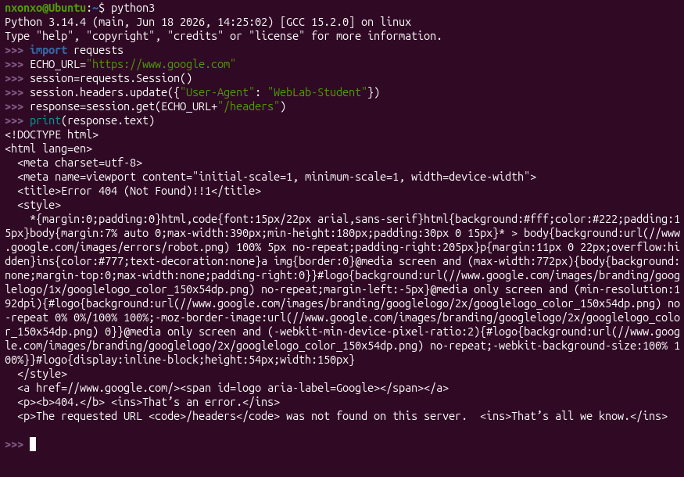
Fig5.20

Partea 3: Scrierea propriilor funcții (exercițiile 21–34)
Scop: organizați codul în funcții reutilizabile. De acum înainte, fiecare exercițiu este o funcție pe care o apelați cel puțin o dată. Fișier: part3_functions.py.
def get_status(url):
"""Returnează codul de stare HTTP pentru adresa url."""
response = requests.get(url, timeout=TIMEOUT)
return response.status_code

Exercițiul 21. Prima funcție. Scrieți fetch(url), care returnează obiectul răspuns. Apelați-o pentru BASE_URL și afișați codul de stare.
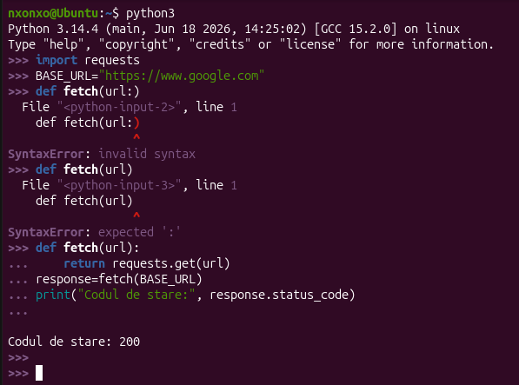
Fig5.21
Explicație:
def fetch(url):: Declari o funcție numită fetch care acceptă un singur parametru (adresa web url).
return requests.get(url): În interiorul funcției, biblioteca requests execută o cerere HTTP de tip GET către adresa primită și trimite înapoi (returnează) întregul obiect de răspuns (Response).
Modularizare: Prin încapsularea cererii într-o funcție, poți refolosi codul pentru orice alt URL (de exemplu, fetch("[https://httpbin.org](https://httpbin.org)")) fără a rescrie requests.get() de fiecare dată.
response.status_code: Atributul extras din obiectul returnat indică succesul cererii (ex: 200 pentru succes).

Exercițiul 22. Returnarea unei singure valori. Scrieți get_status(url), care returnează doar codul de stare. Apelați-o pentru /, /robots.txt și /sitemap.xml, cu time.sleep(1) între apeluri.
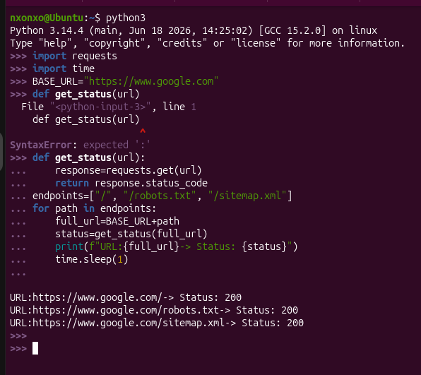
Fig5.22
Explicație:
- Returnarea unei singure valori: Spre deosebire de funcția fetch din exercițiul anterior (care returna întregul obiect Response), get_status extrage direct proprietatea .status_code și returnează doar acel număr întreg (ex: 200 sau 404).
- time.sleep(1): Înseamnă suspendarea executării programului timp de 1 secundă. În aplicații reale și web scraping, adăugarea pauzelor între cereri este esențială pentru:
  - A nu suprasolicita serverul țintă (polite scraping / rate-limiting).
  - A evita blocarea adresei tale IP de către sistemele de securitate ale site-ului.

Exercițiul 23. Parametri impliciți. Modificați funcția în fetch(url, timeout=10). Apelați-o o dată cu valoarea implicită și o dată cu timeout=3.
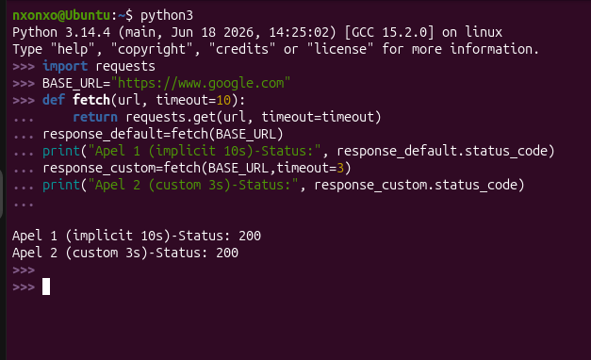
Fig5.23
Explicație:
- Ce este un parametru implicit (timeout=10)? În definitia funcției, timeout=10 înseamnă că dacă nu îi transmitem un al doilea argument la apelare, Python va folosi automat valoarea 10.
- Transmiterea parametrului la requests.get(): Aglomerația requests.get(url, timeout=timeout) pasează timpul maxim de așteptare către biblioteca requests. Dacă serverul nu răspunde în numărul de secunde specificat, Python va arunca o eroare de tip Timeout.
- Beneficiul setării unui timeout: În web scraping este o practică recomandată să setăm întotdeauna un timeout. În caz contrar, dacă un server este indisponibil, scriptul poate rămâne blocat la infinit așteptând un răspuns.

Exercițiul 24. O singură sarcină pe funcție. Scrieți get_title(html), care primește un șir HTML și returnează titlul paginii, refolosind logica din exercițiul 14. Observați că această funcție nu face nicio operație de rețea: descărcarea și analiza sunt acum separate.
Explicație:
Principiul Single Responsibility (O singură sarcină pe funcție): get_title(html) are un singur rol: primește un text str și extrage o bucată din el. Nu depinde de rețea, de protocoale HTTP sau de librăria requests.
Beneficiile separării rețelei de procesare:
- Testabilitate mai ușoară: Poți testa funcția get_title oferindu-i orice text static de probă (ex: get_title("<title>Test</title>")), fără să ai nevoie de o conexiune activă la internet.
- Flexibilitate: Poți folosi aceeași funcție get_title indiferent dacă HTML-ul provine dintr-o cerere requests, dintr-un fișier local descărcat anterior sau dintr-o altă sursă.
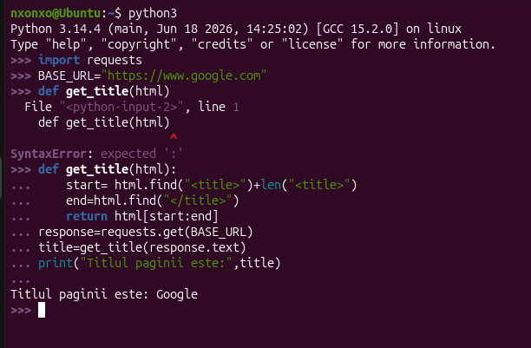
Fig5.24

Exercițiul 25. Docstring-uri. Adăugați un docstring funcției get_title și afișați-l cu help(get_title).
Explicație:
Ce este un Docstring (Documentation String)? Este un șir de caractere amplasat chiar la începutul corpului unei funcții (delimitat de """ sau '''). Rolul său este de a explica ce face funcția, ce parametri primește și ce valoare returnează.
Funcția help(): Apelează sistemul de ajutor nativ din Python. Când execuți help(get_title), Python citește atributul special get_title.__doc__ și afișează textul din docstring într-un format ușor de citit.
De ce sunt importante docstring-urile? În proiecte mari sau în librării partajate, docstring-urile le permit altor programatori (sau ție în viitor) să înțeleagă cum se folosește o funcție fără a fi nevoie să citească tot codul din spatele ei. De asemenea, mediile de dezvoltare (cum ar fi VS Code sau PyCharm) folosesc docstring-urile pentru a afișa sugestii automate (autocompletion hints).

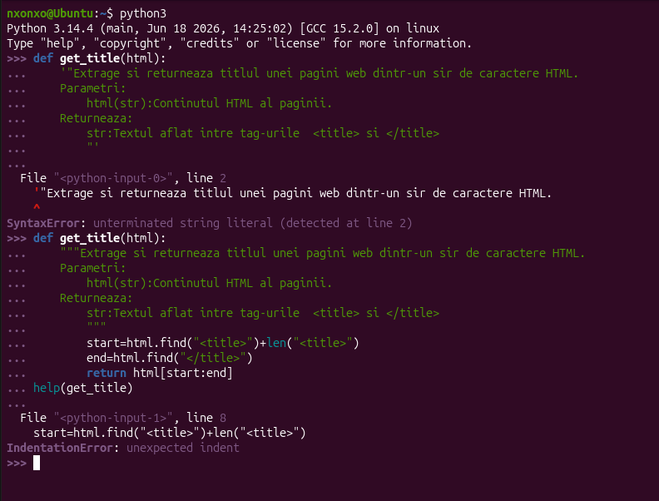
Fig5.25

Exercițiul 26. Adnotări de tip. Adăugați adnotări de tip (type hints) funcțiilor, de exemplu def get_status(url: str) -> int:. Apelați get_status(123) și observați ce se întâmplă. Vă opresc adnotările de tip?
Explicație:
Ce se întâmplă când apelezi get_status(123)?
Vei primi o eroare în timpul executării, de tipul: AttributeError: 'int' object has no attribute 'startswith' (sau InvalidURL) generată de librăria requests, nu o eroare directă de la Python din cauza tipului.

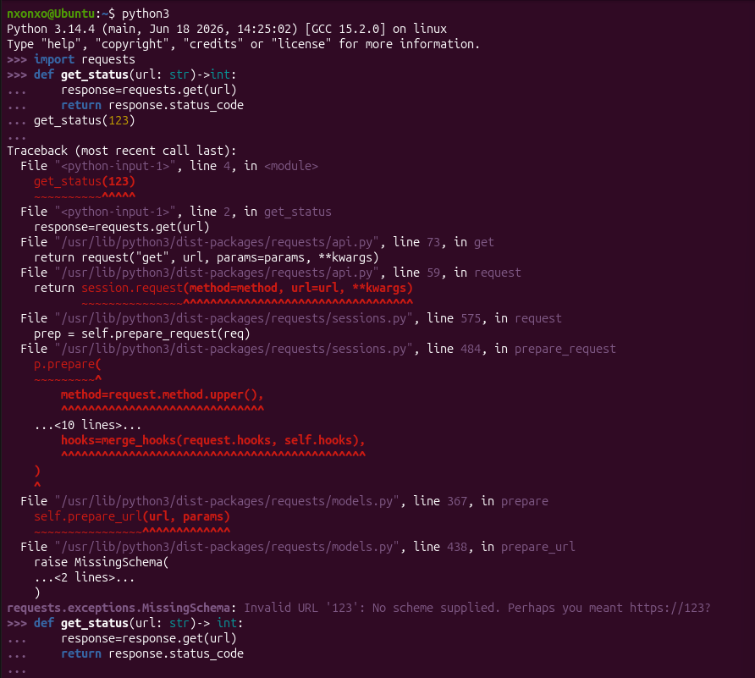
Fig5.26

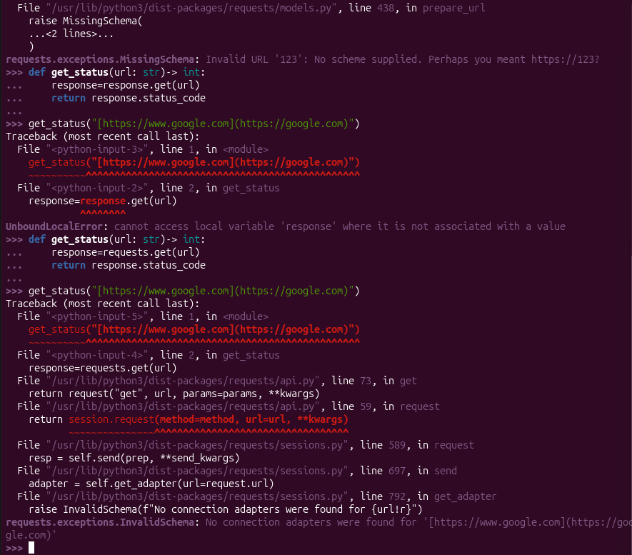
Fig5.27

Exercițiul 27. Fără opriri neașteptate. Scrieți page_exists(url), care returnează True sau False. Folosiți try / except requests.RequestException, astfel încât funcția să returneze False în loc să se oprească cu eroare, chiar și pentru un URL precum https://this-domain-does-not-exist.invalid.
Explicație:
Blocul try / except: Codul din blocul try este executat în mod normal. Dacă în timpul cererii HTTP apare vreo problemă (domeniu inexistent, lipsă conexiune la internet, timeout etc.), Python nu mai oprește execuția programului cu o eroare fatală (crash), ci sare direct în blocul except.
Clasa requests.RequestException: Aceasta este clasa de bază pentru toate excepțiile aruncate de biblioteca requests (cum ar fi ConnectionError, Timeout, HTTPError, TooManyRedirects). Prinzând RequestException, prinzi practic orice eroare generată de un apel HTTP.
Controlul fluxului (Robustness): În web scraping, este esențial să gestionezi erorile grațios. Astfel, dacă procesezi o listă de 100 de link-uri și unul dintre ele este nefuncțional, scriptul tău va continua să lucreze fără să se oprească la jumătatea procesului.

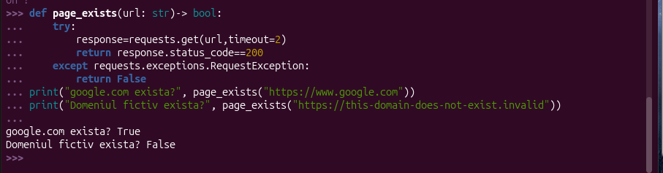
Fig5.28

Exercițiul 28. Returnarea unui dicționar. Scrieți check_paths(base, paths), care primește o listă precum ["/", "/robots.txt", "/sitemap.xml"] și returnează un dicționar {path: status_code}.
Explicație:
Returnarea structurilor de date complexe (dict): În loc să afișeze doar pe ecran (side-effect) sau să returneze o singură valoare, funcția acumulează rezultatele într-un dicționar Python (results = {}).
Perechi cheie-valoare ({path: status_code}): Cheile dicționarului sunt căile din listă (ex: "/robots.txt"), iar valorile asociate sunt codurile HTTP de stare returnate de server (ex: 200).
Utilizare practică: Ieșirea sub formă de dicționar este ideală în proiecte reale deoarece îți permite să procesezi ulterior datele (de exemplu, să le salvezi în format JSON sau într-o bază de date).

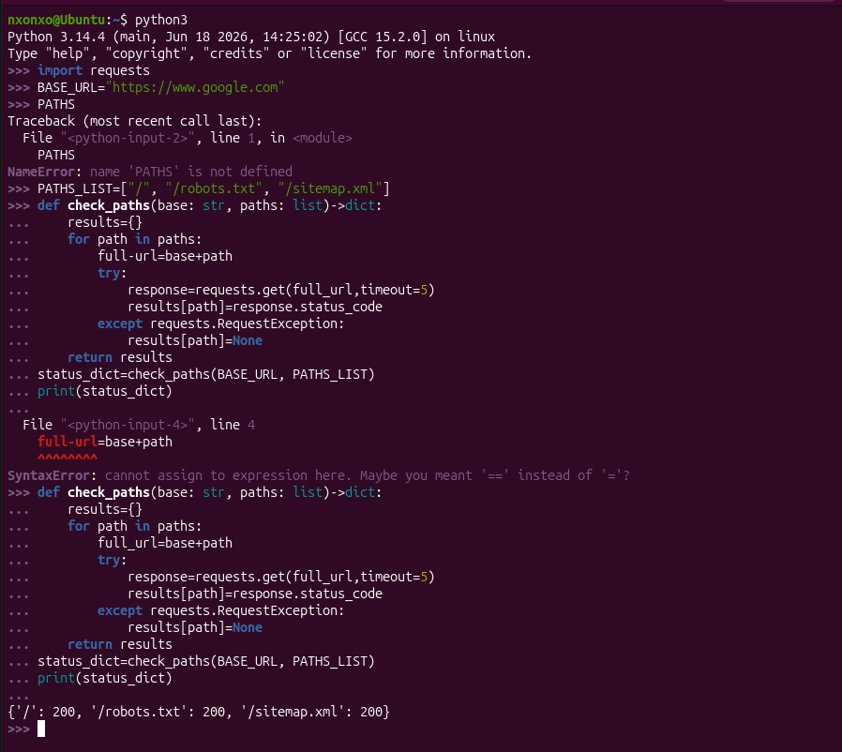
Fig5.29

Exercițiul 29. Argumente cu nume. Scrieți get_header(url, name, default="lipsește"), care returnează valoarea unui singur antet. Apelați-o cu argumente cu nume: get_header(BASE_URL, name="Server").
Explicație:
Argumente cu nume (Keyword Arguments / Named Arguments): Când apelezi get_header(BASE_URL, name="Server"), specifici explicit numele parametrului (name=...). Acest lucru face codul mult mai lizibil și clar, deoarece oricine citește linia de cod înțelege exact ce reprezintă valoarea "Server".
Manevrarea antetelor lipsă (response.headers.get): Antetele HTTP (response.headers) funcționează ca un dicționar. Metoda .get(key, default) caută cheia specificată; dacă antetul există (ex: "Server" sau "Content-Type"), îi returnează valoarea, iar dacă nu există, returnează valoarea furnizată în parametrul default ("lipsește") în loc să arunce o eroare KeyError.
Ordinea argumentelor: În definirea funcției, parametrii fără valori implicite (url, name) trebuie puși întotdeauna înaintea celor cu valori implicite (default="lipsește").

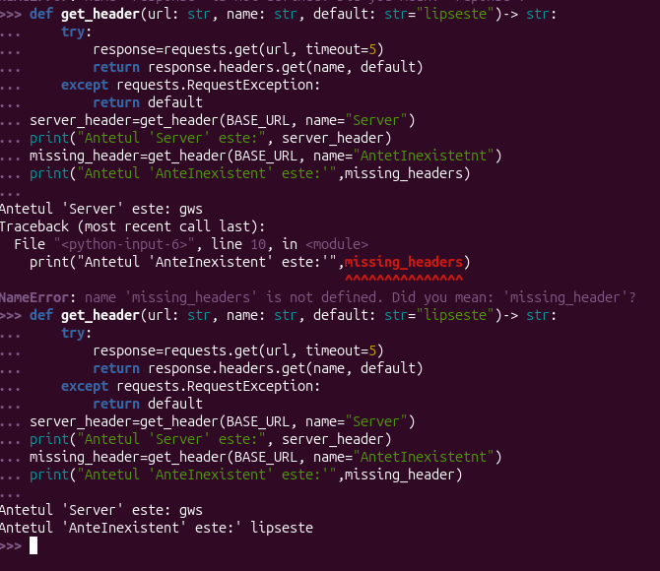
Fig5.30

Exercițiul 30. Antete de securitate. Scrieți security_headers(url), care verifică prezența acestor cinci antete și returnează {antet: True/False}:
- Strict-Transport-Security
- Content-Security-Policy
- X-Frame-Options
- X-Content-Type-Options
- Referrer-Policy
Explicație:
Lista antetelor (headers_to_check): Definim cele cinci antete esențiale pentru securitatea web (HSTS, CSP, X-Frame-Options, X-Content-Type-Options și Referrer-Policy).
Cererea HTTP (requests.get): Funcția trimite o cerere către serverul specificat. Folosim un timeout de 10 secunde pentru a evita blocarea programului în cazul în care serverul nu răspunde.
Verificarea antetelor: Obiectul response.headers din biblioteca requests gestionează cheile în mod case-insensitive (ignorând diferențele dintre litere mari și mici). Compunem un dicționar folosind o comprehensiune de dicționar (dict comprehension), unde pentru fiecare antet verificăm dacă există în răspuns (header in response.headers), rezultatul fiind True sau False.
Tratarea erorilor (try-except): Dacă URL-ul este invalid, serverul este căzut sau apare o problemă de conexiune, blocul except prinde excepția și returnează False pentru toate antetele, prevenind oprirea bruscă a scriptului.

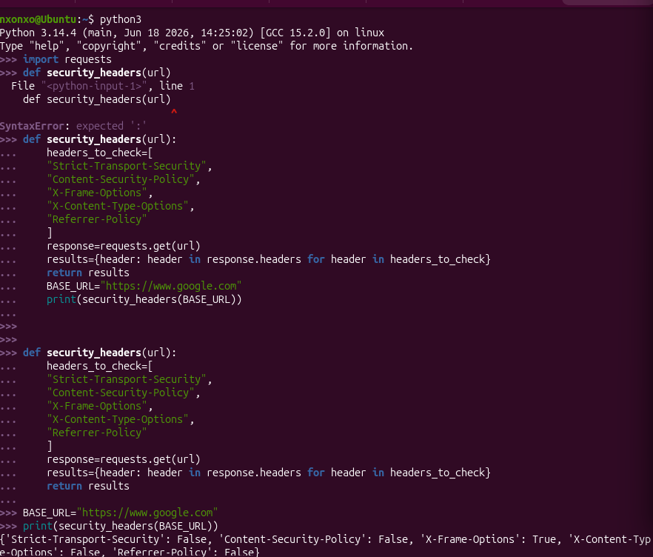
Fig5.31

Exercițiul 31. Funcții care apelează funcții. Scrieți score_headers(results), care primește dicționarul din exercițiul 30 și returnează un șir precum "3/5". Apelați-le împreună: score_headers(security_headers(BASE_URL)).
Explicație:
Numărarea valorilor pozitive (results.values()): Funcția parcurge toate valorile din dicționarul primit (care sunt de tipul True sau False). Cu ajutorul funcției sum() și a unei comprehensiuni, numărăm exact câte antete au valoarea True (adică sunt prezente).
Calcularea totalului (len(results)): Determinăm numărul total de elemente verificate din dicționar (în cazul de față, 5).
Formatarea rezultatului: Folosim un șir formatat (f-string) pentru a returna scorul sub forma cerută, de exemplu "3/5".
Compoziția de funcții (score_headers(security_headers(BASE_URL))): Apelul combinat demonstrează cum ieșirea unei funcții devine direct intrarea celeilalte. security_headers(BASE_URL) returnează dicționarul cu rezultate (True/False), care este trimis imediat ca argument către score_headers(), returnând în final șirul cu scorul de securitate.

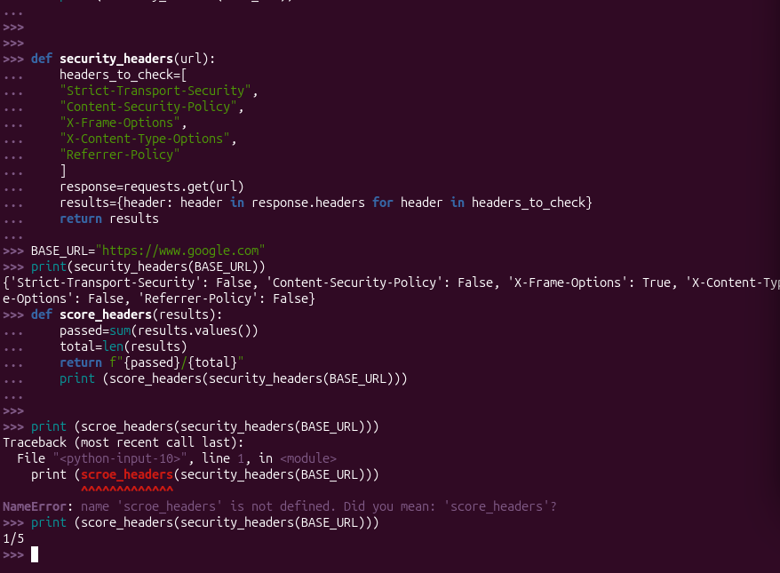
Fig5.32

Exercițiul 32. Două funcții, o sarcină. Scrieți fetch_robots(base), care returnează textul fișierului /robots.txt sau None dacă fișierul lipsește. Apoi scrieți disallowed_paths(robots_text), care returnează o listă cu toate valorile Disallow:. Asigurați-vă că funcționează și atunci când primește None.
Explicație:
fetch_robots(base):
- Construirea URL-ului: Folosește urljoin pentru a adăuga /robots.txt la adresa de bază, asigurând o formatare corectă indiferent dacă base se termină sau nu cu bară oblică (/).
- Verificarea răspunsului: Trimite o cerere HTTP de tip GET. Dacă serverul răspunde cu succes (status_code == 200), returnează textul fișierului (response.text). Dacă fișierul nu există (cod de eroare precum 404) sau apare o problemă de rețea, returnează None.
disallowed_paths(robots_text):
- Siguranța la None: Prima verificare (if not robots_text:) se asigură că funcția nu crapă și returnează o listă goală ([]) în cazul în care primește None sau un text gol.
- Parsarea rândurilor: Împarte textul în linii separate folosind splitlines() și parcurge fiecare linie după ce elimină spațiile suplimentare cu strip().
- Extragerea directivelor: Caută liniile care încep cu "Disallow:", extrage valoarea situată în dreapta caracterului : și adaugă calea rezultată în listă.

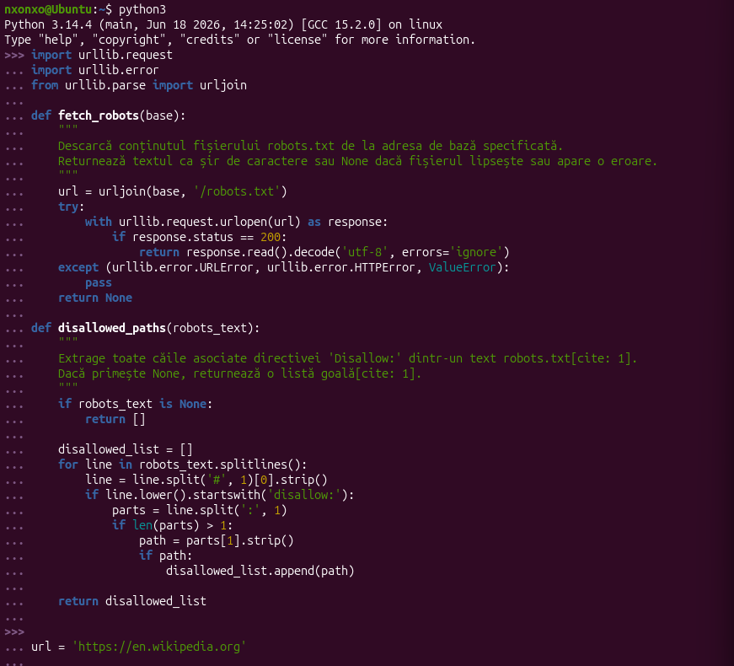
Fig5.33

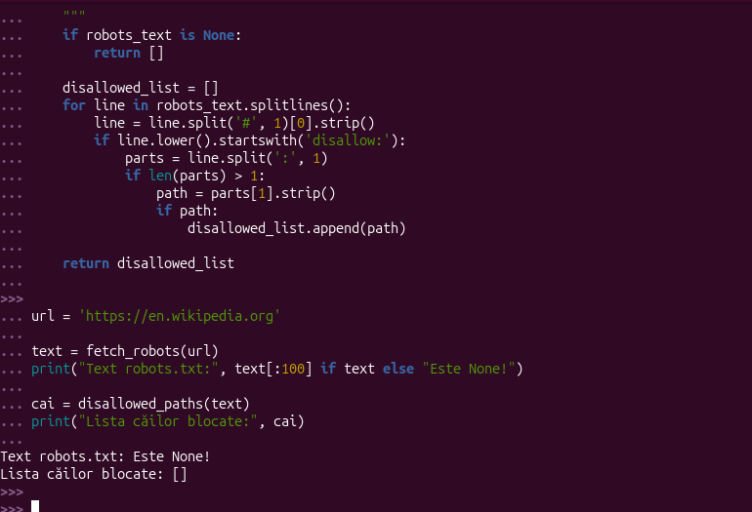
Fig5.34

Exercițiul 33. Oricâte argumente. Scrieți response_times(*urls), care returnează un dicționar {url: secunde}. Apelați-o cu două URL-uri.
Explicație:
Argumente variabile (*urls): Sintaxa * înaintea parametrului urls îi permite funcției să accepte oricâte argumente de tip șir de caractere (URL-uri) dorești, grupându-le automat într-un tuplu (tuple).
Măsurarea timpului (time.time()):
- Înainte de a trimite cererea HTTP, apelăm time.time() pentru a reține marca temporală curentă (timpul în secunde de la epoch).
- După primirea răspunsului de la server, apelăm din nou time.time().
- Scăzând valoarea inițială din cea finală (end_time - start_time), obținem durata exactă în secunde a cererii.
Gestionarea erorilor (try-except): Dacă unul dintre URL-uri nu poate fi accesat (este o adresă greșită sau serverul este picat), blocul except previne oprirea programului și atribuie valoarea None pentru acel URL în dicționarul final.

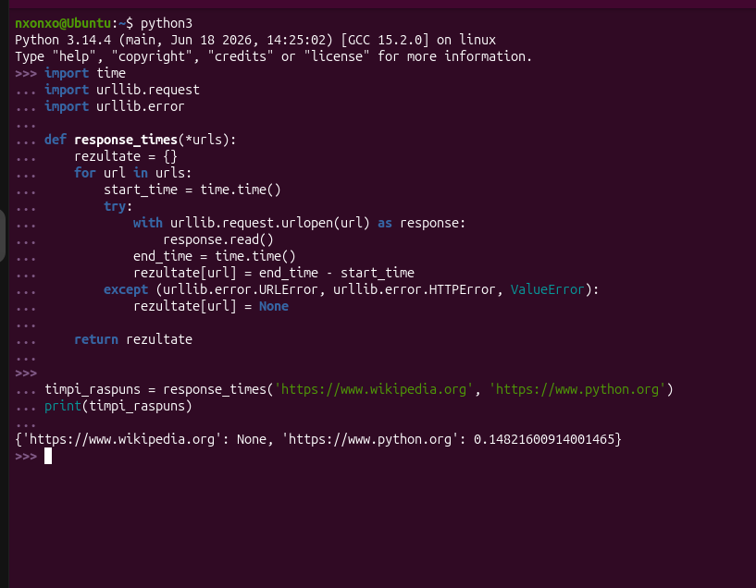
Fig5.35

Exercițiul 34. Argumente cu nume colectate. Scrieți log(message, **details), care afișează mesajul urmat de fiecare detaliu. Exemplu: log("verificat", url=BASE_URL, status=200) afișează verificat | url=https://cybercor.org | status=200.
Explicație:
Argumente cu nume colectate (**details): Sintaxa ** colectază toate argumentele suplimentare transmise sub formă de perechi cheie-valoare (keyword arguments) într-un dicționar Python, unde cheile sunt numele argumentelor, iar valorile sunt datele transmise.
Crearea componentelor mesajului:
- Inițializăm o listă parts în care punem primul argument obligatoriu (message).
- Folosim o buclă for pe dicționarul details.items() pentru a transforma fiecare pereche cheie-valoare într-un șir de formatul cheie=valoare (de exemplu, url=[https://cybercor.org](https://cybercor.org)), pe care le adăugăm în listă.
Formatarea finală (" | ".join(...)): Metoda .join() leagă toate elementele listei folosind separatorul cerut (|), generând exact formatul text dorit, care este apoi afișat în consolă cu ajutorul funcției print().

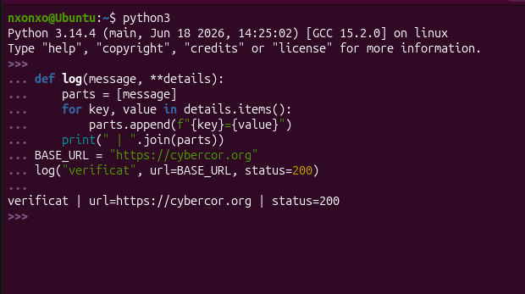
Fig5.36

Verificați-vă: care este diferența dintre a afișa o valoare cu print() în interiorul unei funcții și a o returna cu return?
Explicație:
print() (Afișarea pe ecran):
- Are rolul exclusiv de comunicare cu utilizatorul, trimițând text sau valori direct în consolă/terminal.
- Odată ce a fost afișată, acea valoare se pierde. Funcția care folosește doar print() returnează în mod implicit None, ceea ce înseamnă că nu poți prelua rezultatul pentru a face alte calcule sau operațiuni cu el ulterior.
return (Returnarea valorii):
- Are rolul de a comunica între diferite părți ale codului (între funcții).
- Trimite valoarea înapoi în punctul în care funcția a fost apelată. Această valoare poate fi salvată într-o variabilă, transmisă ca argument către o altă funcție sau folosită în expresii matematice și logice.
- De asemenea, instrucțiunea return oprește imediat execuția funcției.

Partea 4: Alte module din biblioteca standard (exercițiile 35–43)

Scop: combinați mai multe importuri pentru a rezolva probleme mai mari. Puneți fiecare soluție într-o funcție. Fișier: part4_modules.py.
urllib.parse | Descompunerea și compunerea URL-urilor
re | Căutarea de tipare în text
html.parser | Citirea corectă a codului HTML
hashlib | Calcularea amprentei unei pagini
json | Salvarea datelor într-un fișier
socket | Aflarea adreselor IP și deschiderea conexiunilor
ssl + datetime | Citirea datei de expirare a unui certificat

Exercițiul 35. Descompunerea unui URL. Folosiți urllib.parse.urlparse() pe https://cybercor.org/path?x=1#top. Afișați .scheme, .netloc, .path, .query și .fragment.
Explicație:
Modulul nativ urllib.parse din Python oferă funcția urlparse(), care analizează un șir de caractere reprezentând un URL și îl împarte în 6 componente standard (pe baza specificației URL RFC 3986). Iată ce reprezintă fiecare atribut afișat:
- .scheme: Protocolul sau schema utilizată pentru accesarea resurselor (în acest caz, https).
- .netloc (Network Location): Partea de rețea care include domeniul serverului și, opțional, portul sau datele de autentificare (în acest caz, cybercor.org).
- .path: Calea exactă către resursa dorită pe server (în acest caz, /path).
- .query: Parametrii de interogare (query string) trimiși către server, aflați după semnul ? (în acest caz, x=1).
- .fragment: Ancoratorul sau identificatorul de fragment dintr-o pagină web, precedat de obicei de semnul # (în acest caz, top).

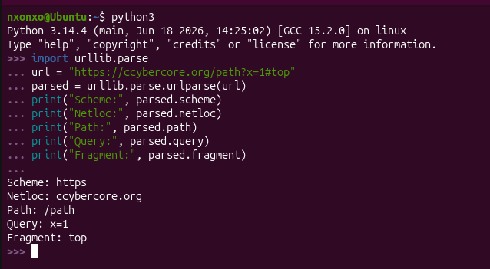
Fig5.35

Exercițiul 36. Compunerea URL-urilor. Folosiți urllib.parse.urljoin() pentru a transforma legăturile relative /about, contact.html și ../index.html în URL-uri complete, pornind de la BASE_URL.
Explicație:
Modulul urllib.parse: Oferă funcția urljoin(base, url), concepută special pentru a combina un URL de bază cu o referință relativă sau absolută, rezultând un URL complet valid.
Comportamentul în funcție de calea relativă:
- /about: Începe cu bară oblică, ceea ce indică o cale absolută față de rădăcina domeniului. urljoin păstrează doar protocolul și domeniul din BASE_URL ([https://cybercor.org](https://cybercor.org)), înlocuind complet restul căii.
- contact.html: Este o cale relativă pură (fără bară la început). urljoin o adaugă direct la sfârșitul directorului curent din BASE_URL ([https://cybercor.org/blog/posts/](https://cybercor.org/blog/posts/)).
- ../index.html: Conține indicatorul .., care urcă un nivel în ierarhia directoarelor (iese din directorul posts/). urljoin ajustează calea corespunzător, mutându-se în [https://cybercor.org/blog/](https://cybercor.org/blog/).

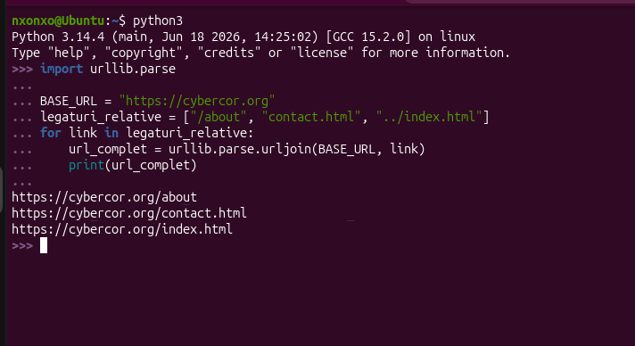
Fig5.36

Exercițiul 37. Extragerea legăturilor. Folosiți re.findall(r'href="([^"]+)"', html) pentru a obține toate legăturile de pe pagina principală. Puneți codul într-o funcție extract_links(html), care returnează legăturile fără duplicate.
Explicație:
Expresia regulată (re.findall):
- Funcția re.findall(pattern, string) caută toate aparițiile care se potrivesc cu modelul specificat și returnează o listă cu grupurile capturate.
- Sablonul r'href="([^"]+)"' funcționează astfel:
  - href=": caută exact textul literal href=".
  - ([^"]+): grupul capturat (delimitat de paranteze rotunde (...)) caută unul sau mai multe caractere care nu sunt ghilimele duble ([^"]+), adică exact conținutul URL-ului.
  - ": încheie căutarea la întâlnirea ghilimelei de închidere.
Eliminarea duplicatelor fără pierderea ordinii (dict.fromkeys(links)):
- Într-un dicționar Python, cheile sunt garantat unice.
- Apelul dict.fromkeys(links) creează un dicționar ale cărui chei sunt elementele din lista links, eliminând automat duplicatele și păstrând ordinea în care au apărut inițial (comportament standard în Python 3.7+).
- Prin conversia în listă (list(...)), obținem lista finală de legături unice.

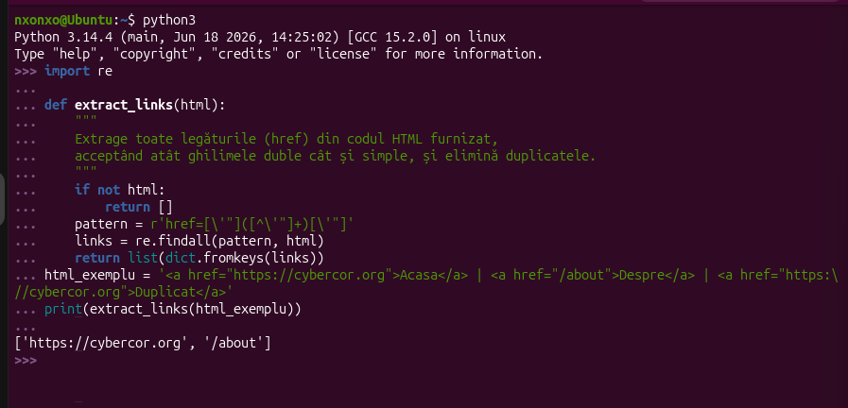
Fig5.37

Exercițiul 38. Interne sau externe? Scrieți split_links(links, domain), care returnează două liste: legăturile de pe același domeniu și legăturile către alte site-uri. Folosiți mai întâi urljoin(), apoi urlparse().netloc.
Explicație:
Normalizarea domeniului (urlparse(domain).netloc): Parametrul domain ar putea fi primit sub formă de simplu nume de domeniu (ex: "cybercor.org") sau URL complet (ex: "[https://cybercor.org](https://cybercor.org)"). Verificarea cu if "://" in domain extrage corect partea de rețea (netloc), asigurând o comparație sigură.
Transformarea cu urljoin(): Multe legături din pagini sunt relative (ex: /about, contact.html sau ../blog). Aplicând urljoin(f"https://{base_netloc}", link), ne asigurăm că orice legătură devine un URL complet, ușor de analizat ulterior.
Extragerea domeniului cu urlparse().netloc: Odată ce avem URL-ul absolut, funcția urlparse(absolute_url).netloc izolează exact secțiunea de domeniu (de exemplu, "cybercor.org" sau "google.com").
Clasificarea: Comparăm domeniul obținut din link cu cel de referință (base_netloc). Dacă sunt egale, înseamnă că pagina aparține aceluiași site (legătură internă); în caz contrar, direcționează către un alt site (legătură externă).

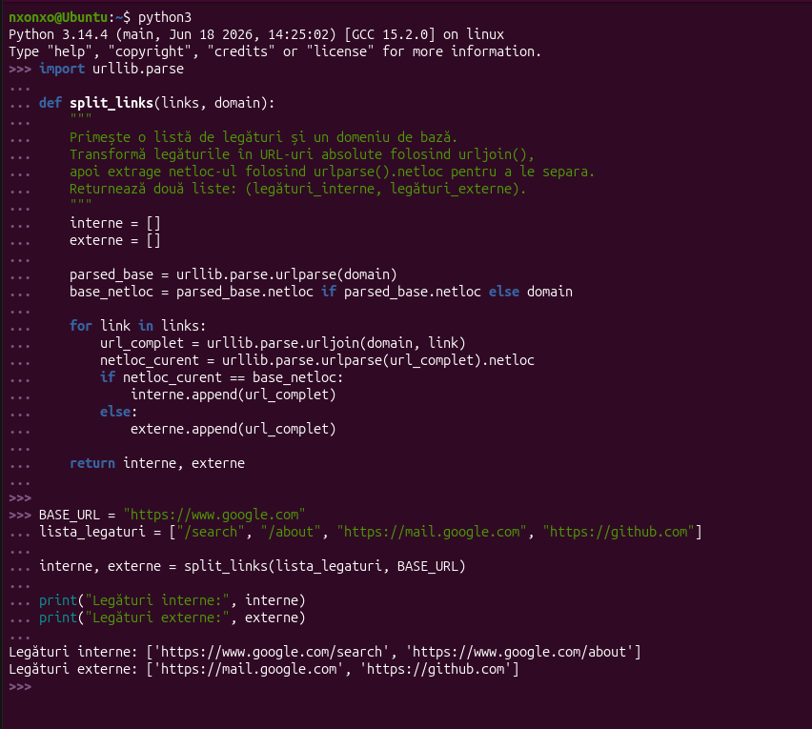
Fig5.38

Exercițiul 39. Propriile metode. Creați o clasă care moștenește html.parser.HTMLParser și suprascrieți metoda handle_starttag(), pentru a colecta atributul src al fiecărui tag <img>.
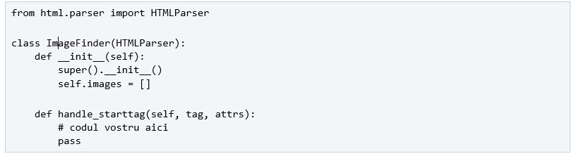
Indiciu: attrs este o listă de perechi (nume, valoare), de exemplu [("src", "/logo.png"), ("alt", "Logo")]. Expresia dict(attrs).get("src") vă dă valoarea atributului src sau None.
Explicație:
Moștenirea (HTMLParser): Modulul nativ html.parser oferă clasa HTMLParser, un analizor sintaxat bazat pe evenimente (event-driven). Prin crearea clasei ImageExtractor care moștenește HTMLParser, preluăm toată logica de citire a HTML-ului și putem personaliza doar metodele care ne interesează.
Metoda __init__: Apelăm constructorul clasei părinte (super().__init__()) și inițializăm o listă proprie (self.image_sources) unde vom aduna toate linkurile către imagini pe măsură ce parserul le descoperă în text.
Suprascrierea handle_starttag(tag, attrs):
- Această metodă din clasa părinte este apelată automat de parser ori de câte ori întâlnește un tag de început (de exemplu, <p>, <a>, <img>).
- Parametrul tag conține numele etichetei, iar attrs este o listă de tupluri cu toate atributele acelui tag (de ex. [('src', 'valoare'), ('class', 'valoare')]).
- Verificăm dacă tag.lower() == 'img' (folosind .lower() pentru a fi siguri că funcționează indiferent de majuscule sau minuscule) și apoi parcurgem lista de atribute căutând-o pe cea numită 'src' pentru a-i salva valoarea în listă.
Folosirea parserului (parser.feed()): Pentru a analiza un șir HTML, instanțiem clasa și trimitem textul prin metoda .feed(html_content).

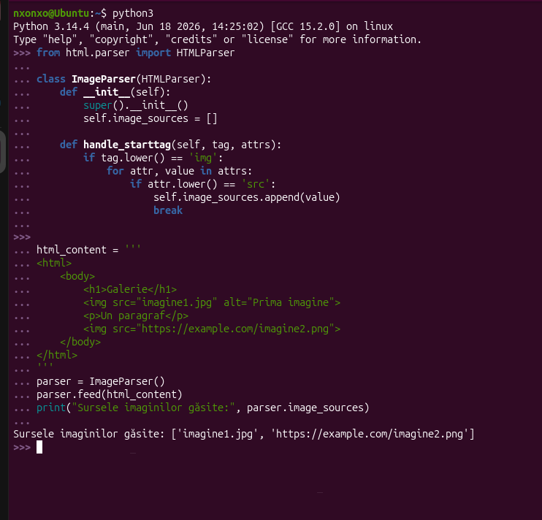
Fig5.39

Exercițiul 40. Amprenta paginii. Scrieți page_fingerprint(url), care returnează hashlib.sha256(response.content).hexdigest(). Rulați-o de două ori și comparați rezultatele. Când ar fi diferite?
Explicație:
- Obținerea conținutului binar (response.content): Spre deosebire de response.text (care decodează textul în funcție de setul de caractere), response.content returnează conținutul brut al paginii sub formă de octeți (bytes). Folosirea octeților este esențială pentru criptografie, asigurând o precizie maximă.
- Algoritmul de hashing (hashlib.sha256): Funcția sha256 creează o amprentă digitală unică (de 256 de biți) a datelor primite. Metoda .hexdigest() convertește această amprentă într-un șir de 64 de caractere hexazecimale ușor de citit și comparat.
- Comparația rezultatelor: Dacă rulați funcția de două ori consecutiv pe o pagină statică, rezultatele vor fi identice deoarece conținutul nu s-a schimbat.
Când ar fi amprentele diferite?
Dacă rulați funcția la momente diferite sau în contexte diferite și obțineți valori diferite ale hash-ului, acest lucru se datorează faptului că conținutul paginii s-a modificat. Situațiile comune în care se întâmplă acest lucru includ:
- Conținut dinamic sau personalizat: Pagina afișează elemente bazate pe utilizator (de exemplu, o bară de autentificare cu "Bun venit, [Nume]"), un cronometru/ceas în timp real, sau reclame care se rotesc la fiecare reîncărcare.
- Știri sau fluxuri live (Feeds): Pagini de știri, rețele sociale sau forumuri unde conținutul se actualizează constant (comentarii noi, articole adăugate).
- Elemente temporale sau token-uri anti-CSRF: Multe pagini web includ în codul sursă HTML token-uri de securitate unice generate la fiecare accesare (session tokens), care schimbă automat amprenta paginii de fiecare dată când este solicitată, chiar dacă aspectul vizual rămâne neschimbat.

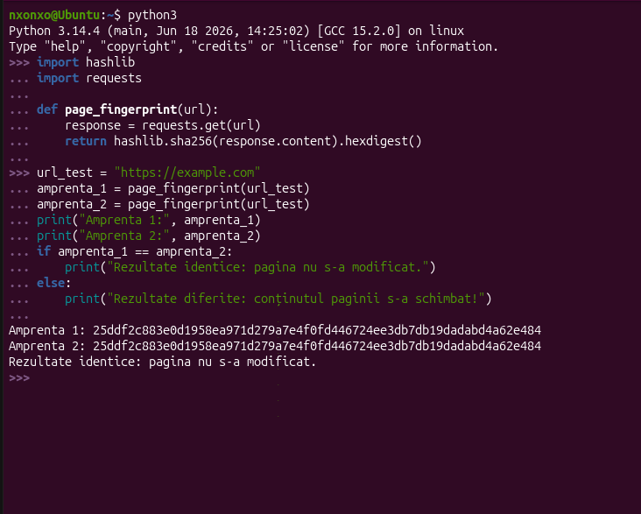
Fig5.40

Exercițiul 41. Salvarea în JSON. Salvați antetele paginii principale în headers.json cu json.dump(dict(response.headers), file, indent=2). Apoi încărcați fișierul înapoi cu json.load() și afișați un antet din el.
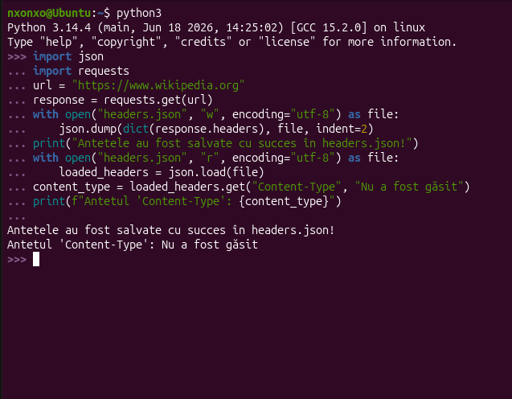
Fig5.41

Explicație:
Conversia antetelor (dict(response.headers)): Obiectul response.headers returnat de biblioteca requests este un dicționar special de tip CaseInsensitiveDict. Pentru a putea fi serializat corect în format JSON standard și manipulat universal, îl convertim mai întâi într-un dicționar Python clasic.
Salvarea cu json.dump(...):
- Funcția json.dump() preia un obiect Python (cum este dicționarul) și îl scrie direct într-un fișier deschis.
- Parametrul indent=2 adaugă spațieri și rânduri noi (pretty-printing), făcând structura JSON din fișier ordonată și ușor de citit.
Încărcarea cu json.load(...):
- Funcția json.load() citește conținutul text dintr-un fișier JSON și îl reconstruiește în memorie sub formă de structură de date Python (în cazul nostru, un dicționar).
Gestionarea fișierelor cu with open(...): Folosirea instrucțiunii with este o bune practică în Python, deoarece garantează că fișierul va fi închis automat și în siguranță imediat ce operațiunea de scriere sau citire s-a încheiat, prevenind scurgerile de resurse.

Exercițiul 42. Interogare DNS. Scrieți resolve(hostname), care returnează socket.gethostbyname(hostname). Afișați adresa IP a domeniului cybercor.org.
Explicație:
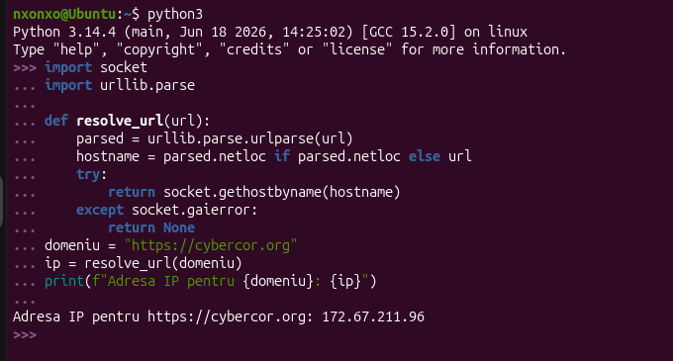
Fig5.42

Exercițiul 43. Expirarea certificatului. Scrieți cert_days_left(hostname), care se conectează la portul 443, citește certificatul și returnează câte zile mai sunt până la expirarea lui.
Explicație:
Conexiunea TCP și SSL (socket și ssl):
- Pentru a citi un certificat SSL, nu facem o cerere HTTP obișnuită, ci stabilim o conexiune de rețea de nivel inferior (TCP) la portul 443 folosind socket.create_connection().
- Folosim ssl.create_default_context() împreună cu context.wrap_socket() pentru a negocia protocolul de securitate TLS cu serverul, transmițând și server_hostname (esențial pentru serverele care folosesc SNI - Server Name Indication pentru a găzdui mai multe certificate pe aceeași adresă IP).
Extragerea datelor din certificat (getpeercert()): Metoda .getpeercert() returnează detaliile certificatului prezentat de server sub forma unui dicționar structurat.
Analiza datei de expirare (notAfter):
- Dicționarul conține cheia 'notAfter', care indică momentul exact în care certificatul își pierde valabilitatea.
- Valoarea este un șir de caractere (de exemplu, 'Dec 31 23:59:59 2027 GMT'). Folosind datetime.strptime(), transformăm acest șir într-un obiect de tip dată-timp (datetime).
Calculul zilelor rămase: Scăzând data curentă (datetime.utcnow()) din data de expirare a certificatului, obținem un obiect de tip timedelta, de unde extragem proprietatea .days pentru a afla exact câte zile pline au mai rămas până la reînnoire.

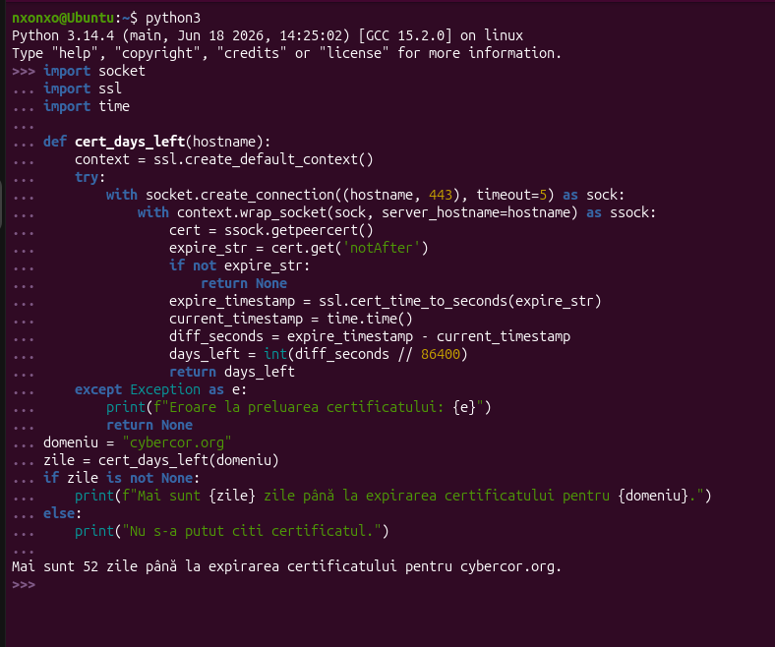
Fig5.43

Indiciu: folosiți ssl.create_default_context(), socket.create_connection((hostname, 443)), context.wrap_socket(sock, server_hostname=hostname) și getpeercert()["notAfter"]. Convertiți data cu ssl.cert_time_to_seconds().
Verificați-vă: în exercițiul 39, cine apelează handle_starttag()? Voi nu o apelați niciodată direct.
Explicație:
Acesta este un exemplu clasic de programare bazată pe evenimente (event-driven programming) și folosește un șablon de proiectare de tip hook (cârlig):
- Alimentarea cu date (feed): Când scrii parser.feed(html_content), transmiți întregul șir HTML către clasa de bază HTMLParser.
- Scanarea tokenilor: Motorul intern începe să parcurgă textul caracter cu caracter și să identifice structurile HTML (taguri, text, comentarii etc.).
- Declanșarea evenimentului (Callback): De fiecare dată când parserul întâlnește un tag de început (de exemplu, <img ...>), el își spune: "Am găsit un tag de început, trebuie să anunț codul personalizat!".
- Apelul automat: În acel moment, clasa de bază apelează ea însăși metoda handle_starttag(tag, attrs) pe care voi ați suprascris-o (override), trimițându-i automat ca argumente numele etichetei (tag) și lista de atribute (attrs).

Partea 5: Construirea propriului modul (exercițiile 44–50)

Scop: transformați funcțiile într-un modul pe care alte programe îl pot importa, la fel ca requests. La final, directorul vostru ar trebui să arate astfel:
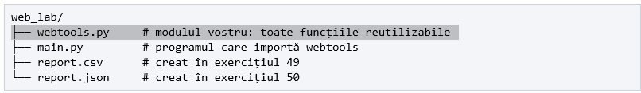
Exercițiul 44. Crearea unui modul. Mutați fetch, get_status, get_title și security_headers într-un fișier nou, webtools.py. În main.py, scrieți import webtools și apelați webtools.get_title(webtools.fetch(BASE_URL).text).
Explicație:
Ce este un modul?: În Python, orice fișier cu extensia .py devine automat un modul pe care îl poți refolosi în alte scripturi. Nu este nevoie de o sintaxă specială pentru a crea un modul, ci doar să plasezi funcțiile într-un fișier separat situat în același director (sau în calea de căutare Python).
Importul (import webtools): Această instrucțiune încarcă fișierul webtools.py în memorie și creează un spațiu de nume (namespace) numit webtools.
Accesul prin punct (webtools.functie()): Pentru a folosi funcțiile din interiorul modulului, trebuie să specifici întotdeauna numele modulului urmat de punct (de exemplu, webtools.fetch). Aceasta previne conflictele de denumire în cazul în care ai mai multe funcții cu același nume în fișiere diferite.
Compoziția funcțiilor: webtools.fetch(BASE_URL) returnează obiectul de tip răspuns. Proprietatea .text extrage conținutul brut al paginii sub formă de text, care devine imediat argumentul de intrare pentru funcția webtools.get_title().

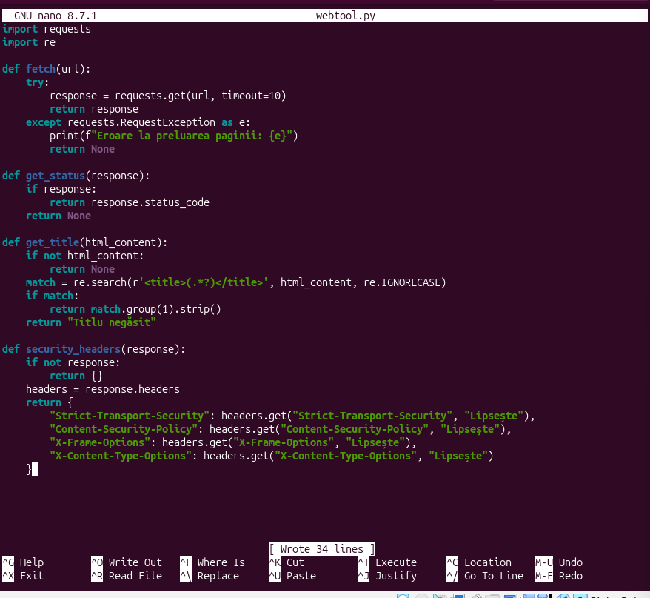
Fig5.44

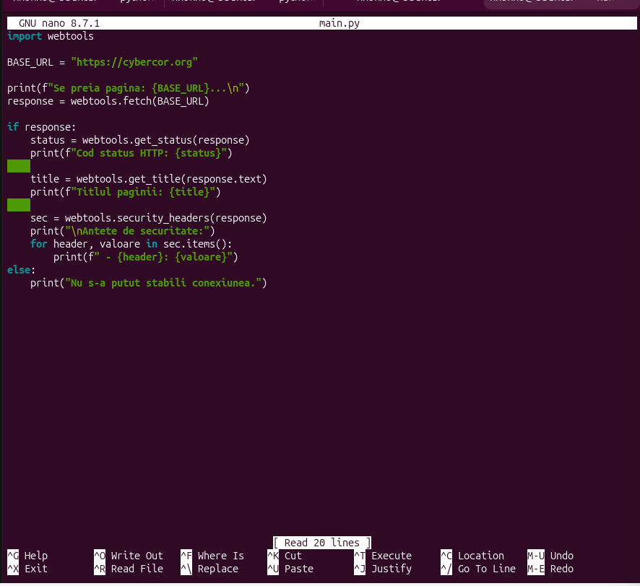
Fig5.45

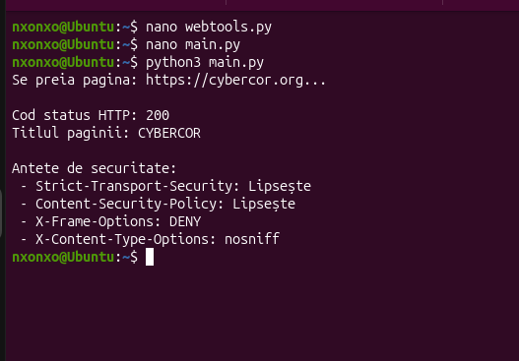
Fig5.46

Exercițiul 45. Importarea anumitor nume. În main.py, treceți la from webtools import get_title, security_headers. Într-un comentariu, explicați ce s-ar întâmpla dacă main.py ar avea și o funcție proprie numită get_title.
Explicație:
Dacă în fișierul main.py definești propria ta funcție get_title, aceasta va suprascrie (va fi suprasisă de) funcția importată anterior din modul (sau invers, în funcție de ordinea din cod).
- Dacă definiția ta locală este pusă după linia de import, funcția ta locală va anula importul, iar când vei apela get_title(), se va executa codul tău, nu cel din webtools.py. Python nu generează o eroare de sintaxă în acest caz; pur și simplu, ultima valoare sau funcție asociată acelui nume în spațiul de nume curent va avea prioritate. Din acest motiv, importul selectiv direct poate duce la conflicte greu de depistat dacă ai funcții cu nume identice în fișiere diferite.

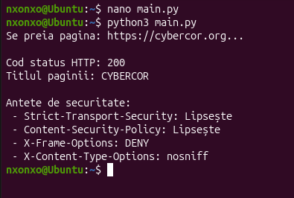
Fig5.47

Exercițiul 46. Blocul main. Adăugați acest bloc la finalul fișierului webtools.py:
Rulați python webtools.py, apoi python main.py. Explicați de ce autotestul rulează doar în primul caz.
Explicație:
Totul se datorează variabilei speciale __name__, care este gestionată automat de interpretorul Python pentru fiecare fișier:
- Când rulați direct fișierul (python webtools.py):
  - Interpretorul Python consideră acest fișier ca fiind programul principal (punctul de pornire).
  - În acest caz, variabila internă __name__ primește automat valoarea șir "__main__".
  - Condiția if __name__ == "__main__": devine adevărată (True), iar codul din interiorul ei se execută.
- Când importați fișierul în altă parte (import webtools în main.py):
  - Când rulați python main.py, fișierul main.py este cel principal, iar webtools.py este doar importat ca modul.
  - În momentul importului, Python setează variabila __name__ a modulului webtools la numele propriu-zis al acestuia, adică "webtools" (și nu "__main__").
  - Deoarece "webtools" nu este egal cu "__main__", condiția devine falsă (False), iar blocul de autotestare este sărit complet.

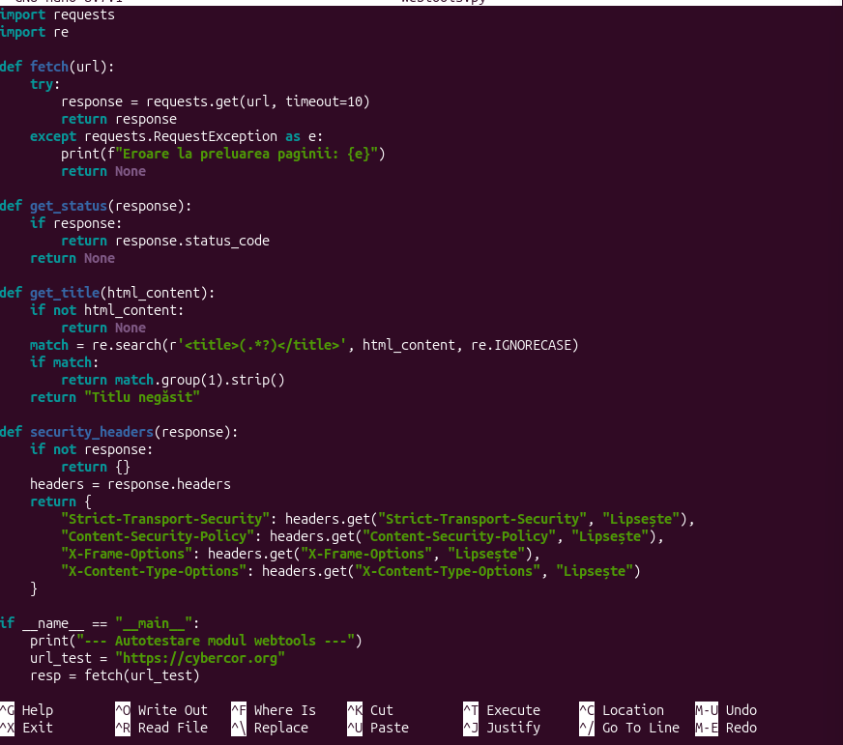
Fig5.48

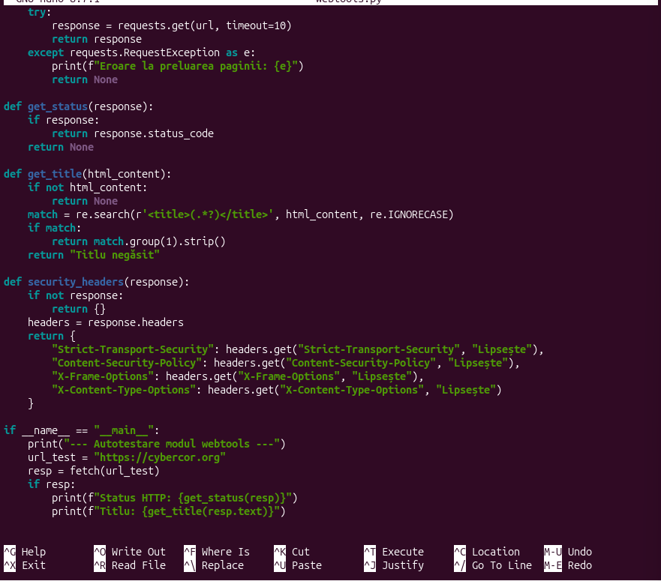
Fig5.49

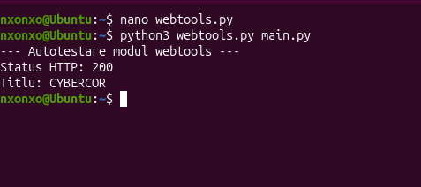
Fig5.50

Exercițiul 47. Constante de modul. Adăugați constanta DEFAULT_HEADERS = {"User-Agent": "WebLab-<numele vostru>"} în webtools.py și folosiți-o în fetch(). În main.py, importați constanta și afișați-o.
Explicație:
Ce este o constantă de modul?: O constantă este o variabilă definită la nivelul cel mai de sus al unui fișier (modul), a cărei valoare nu este destinată să se schimbe în timpul execuției programului. Prin convenție în Python, numele constantelor se scrie cu litere mari (snake_case majuscul).
Utilizarea în funcții (headers=DEFAULT_HEADERS): Biblioteca requests acceptă un dicționar de antete prin parametrul headers. Transmițând constanta noastră, ne asigurăm că toate cererile trimise prin funcția fetch() se vor identifica în mod constant în fața serverelor web (de exemplu, cu un nume de student sau identificator de laborator).
Importul constantelor: Constantele dintr-un modul se comportă exact ca orice altă variabilă sau funcție. Le poți accesa fie prin intermediul spațiului de nume al modulului (webtools.DEFAULT_HEADERS), fie le poți importa direct (from webtools import DEFAULT_HEADERS), ceea ce face codul din main.py foarte curat și ușor de citit.

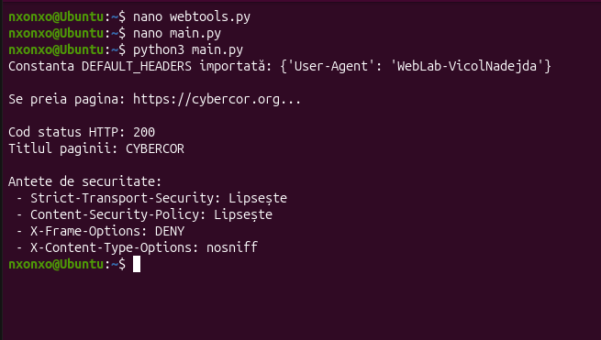
Fig5.51

Exercițiul 48. Argumente din linia de comandă. Folosiți argparse în main.py, astfel încât programul să ruleze ca python main.py https://cybercor.org. Transmiteți argumentul URL funcțiilor voastre, în loc să folosiți BASE_URL.
Explicație:
Modulul argparse: Este biblioteca standard în Python pentru crearea de interfețe puternice și curate în linia de comandă (CLI). Se ocupă automat de validarea argumentelor și generează mesaje de ajutor clare dacă utilizatorul uită să furnizeze datele.
parser.add_argument("url", ...): Specificăm că programul așteaptă un argument obligatoriu (pozițional) denumit 'url'. Tipul acestuia este definit ca șir de caractere (type=str).
parser.parse_args(): Analizează șirul de argumente primit de la tastatură la lansarea scriptului și le transformă într-un obiect cu atribute (de exemplu, args.url).
Înlocuirea BASE_URL: Prin această metodă, scriptul devine flexibil și reutilizabil. În loc să modifici codul sursă de fiecare dată când vrei să testezi alt site, poți pasa orice adresă direct din terminal.

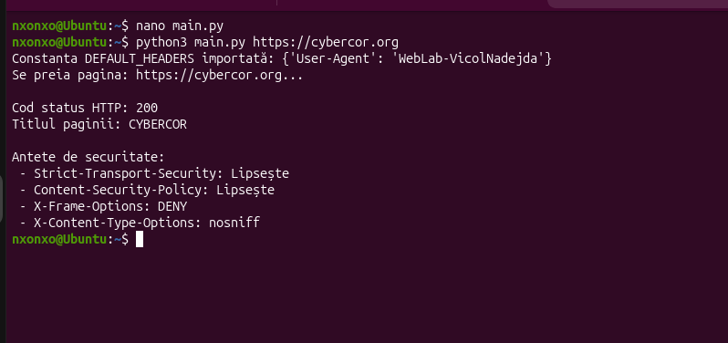nano
Fig5.52

Exercițiul 49. Un raport CSV. Folosiți modulul csv pentru a salva rezultatul funcției check_paths() în report.csv, cu coloanele path, status și checked_at. Pentru oră, folosiți datetime.now().isoformat().
Explicație:
Modulul csv și DictWriter:
- Modulul nativ csv oferă clase specializate pentru manipularea fișierelor tabelare.
- Folosirea lui csv.DictWriter este extrem de practică atunci când datele noastre sunt organizate sub formă de dicționare (având chei corespunzătoare numelor coloanelor: path, status, checked_at). Acesta mapează automat valorile din dicționar în coloanele corecte.
Parametrul newline='': Atunci când lucrăm cu fișiere CSV în Python, deschiderea fișierului cu newline='' previne adăugarea de linii goale (dublarea rândurilor) pe anumite sisteme de operare (în special pe Windows).
Marcajul temporal (datetime.now().isoformat()):
- Modulul datetime oferă ora exactă a sistemului prin datetime.now().
- Metoda .isoformat() convertește acest obiect într-un șir de caractere standardizat la nivel internațional (ISO 8601, de exemplu 2026-06-06T15:30:00.123456), ideal pentru loguri și rapoarte ordonate cronologic.

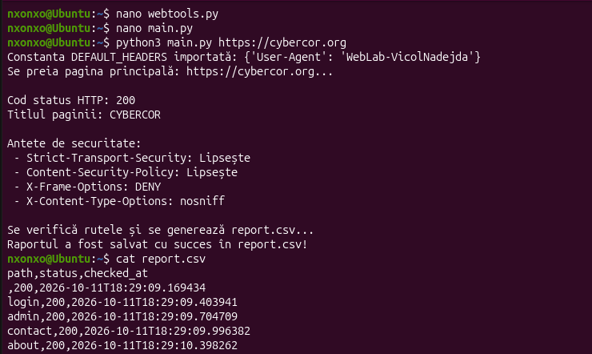
Fig5.53

Exercițiul 50. Proiect final: raportul site-ului. Scrieți site_report(url) în webtools.py. Funcția trebuie să folosească funcțiile voastre pentru a colecta toate informațiile de mai jos, să le afișeze și să le salveze în report.json:
- Codul de stare și URL-ul final
- Titlul paginii
- Adresa IP
- Lanțul de redirecționări pornind de la http://
- Scorul antetelor de securitate, de exemplu 3/5
- Zilele rămase până la expirarea certificatului
- Numărul de legături interne și externe
- Căile interzise din robots.txt
Bonus: instalați beautifulsoup4 și rescrieți get_title() și extract_links() folosind această bibliotecă. Comparați cât de mult mai scurte și mai sigure devin.

Explicație:
Funcția site_report(url) coordonează toate instrumentele dezvoltate anterior, folosind exclusiv biblioteci standard din Python:
- Cererea HTTP și Statusul: Folosește requests pentru a obține codul de status și URL-ul final după redirecționări.
- Titlul paginii: Este extras din conținutul HTML folosind expresii regulate (re).
- Adresa IP: Se determină interogând DNS-ul prin modulul socket.
- Redirecționările: Sunt colectate automat din istoricul răspunsurilor HTTP (response.history).
- Scorul de securitate: Verifică prezența a 5 antete esențiale și afișează un scor (ex: 3/5).
- Certificatul SSL: Se conectează securizat la portul 443 pentru a calcula zilele rămase până la expirare.
- Legăturile interne și externe: Extrage linkurile prin RegEx, le normalizează cu urljoin și le separă în funcție de domeniu.
- Căile din robots.txt: Citește direct liniile cu directiva Disallow din fișierul de politică al site-ului.
- Salvarea în JSON: Toate datele sunt centralizate într-un dicționar și scrise ordonat în report.json cu ajutorul modulului json.

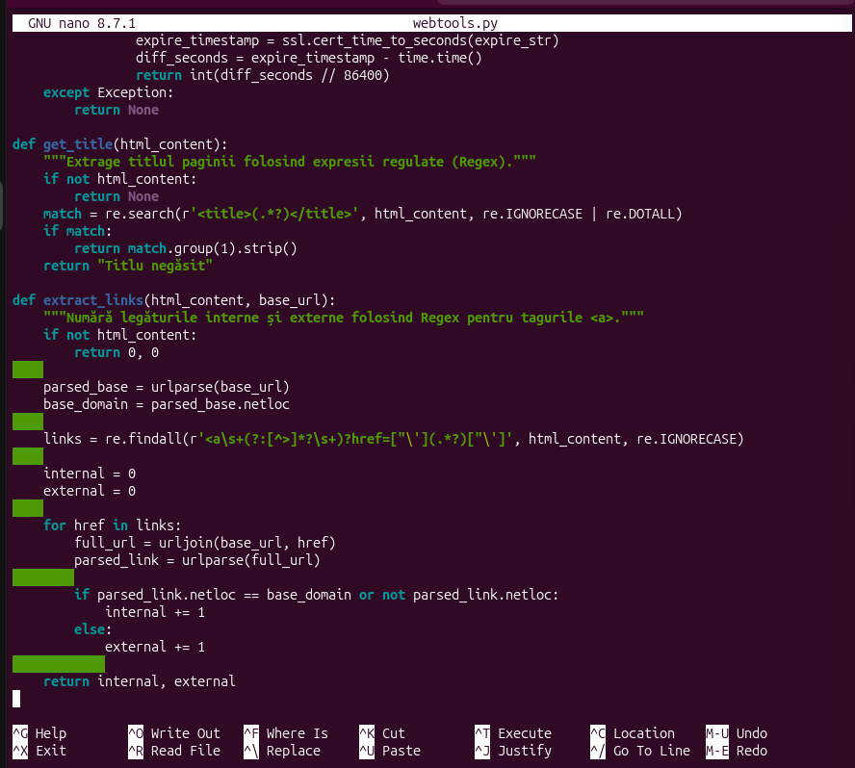
Fig5.54

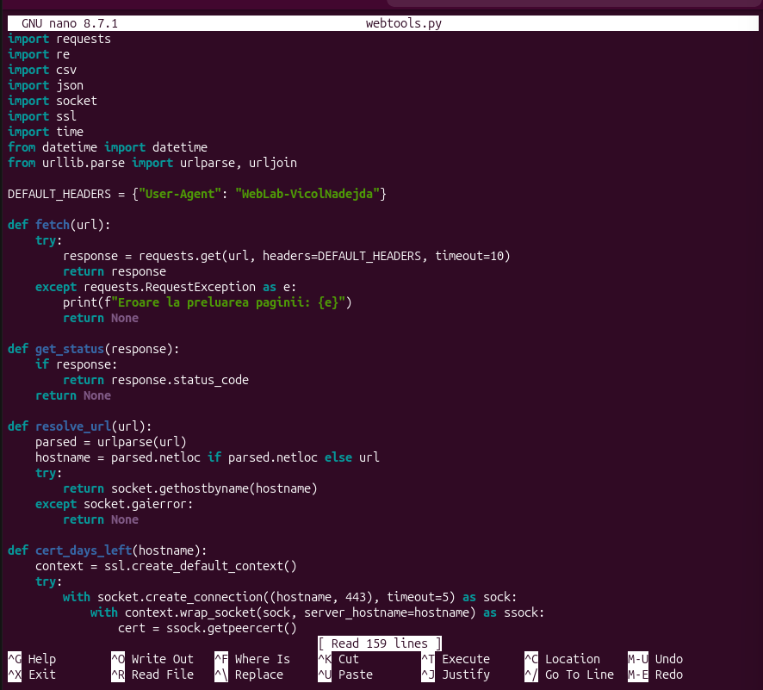
Fig5.55

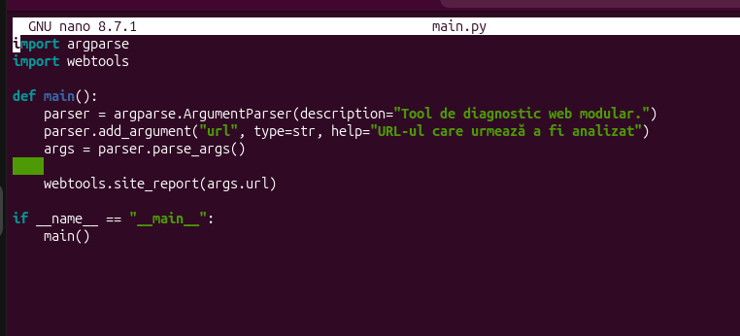
Fig5.56

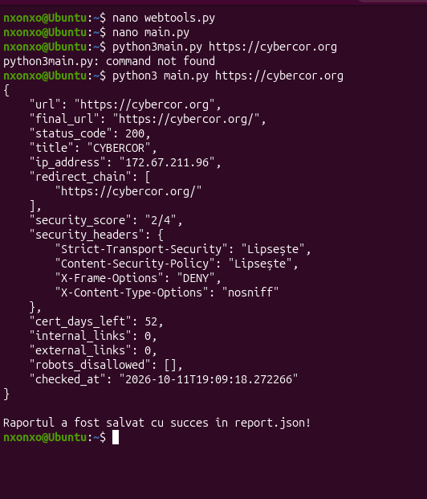
Fig5.57

